СОДЕРЖАНИЕ УЧЕБНОГО ПОСОБИЯ

|  |  |  |
| --- | --- | --- |
| **№** | **ТЕМА. План темы:** | **страница** |
|  | ***История и понятие о веб-дизайне.*** Определение дизайна, дизайн и промышленная революция. Краткая история графического дизайна. Развитие дизайна интерфейсов. Направления в дизайне. Направления в веб дизайне: UX дизайн, дизайн интерфейсов, motion дизайн, проектирование информационной архитектуры, графический дизайн. Обзор программ веб-дизайнера. Процесс создания веб-проекта. | *3* |
|  | ***Adobe Illustrator.***Примитивы, монтажные области, слои, экспорт, линии, текст, выравнивание, эффекты, маски, группирование, стили, работа с абзацами, создание сложных форм, цвет, градиенты, сетки, настройка документа для вeб-проекта. Процесс создания сложного макета. |  |
|  | ***Визуальное восприятие.***Гештальт психология и принципы целостности восприятия: близость, схожесть, целостность, замкнутость, смежность, общая зона. Теория относительности внутреннего и внешнего в теории близости, равновесие, очертание, форма, движение, выразительность. Тест №1. |  |
|  | ***Верстка макета.***Модульность, правило якорных объектов, применение модульности и якорных объектов, формат, поля и интерлиньяж, точка, линия и прямоугольник, от геометрии к типографике, модули, страницы. Базовые элементы, заголовок, текст, иллюстрация, элемент управления, ссылка, подпись. Текст без иллюстраций, лента, текст с иллюстрациями, форма текста и порядок чтения, доминирующие и вспомогательные иллюстрации, вертикальные иллюстрации. |  |
|  | ***Теория цвета.***Цветовые схемы: контрастные, триада, тетрада, аналогия, акцент аналогия. Теория контраста, свойства цветов. Теплые и холодные цвета. Цветовые модели: RGBA, CMYK, HSL — их преимущества и недостатки. Тест №2. |  |
|  | ***Типографика.* Классификация шрифтов:** антиква, гротески, акцидентные, рукописные, готические, старославянские, символьные. Краткая история развития типографики. Выбор шрифта в зависимости от типа проекта и сочетания шрифтов. |  |
|  | ***Иллюстрирование.***Цели иллюстрирования. Обзор направлений в иллюстрировании и их преимущества. Построение объема, свет, тень, полутень, блик, рефлекс, взаимодействие нескольких объемных объектов, плоские иллюстрации, изометрическая сетка. |  |
|  | ***Adobe Photoshop.*** Основные инструменты в AdobePhotoshop, слои и работа с текстом. Цветовая коррекция изображения, размеры холста и изображения. Вырезание изображения автоматическое и ручное. Постобработка векторного изображения. Вырезание лишних объектов из изображения. |  |
|  | ***Проектирование.***Проведение исследования. Проектирование опыта взаимодействия, UX стратегия, три типа UX, юзабилити, инструменты для прототипирования и техники прототипирования. Интерактивные прототипы и быстрые наброски. Информационная архитектура. Axure pro и Invision. Эвристики UX и юзабилити, плюсы и минусы эвристик, юзабилити исследование. A/B тестирование и другие методы проверки гипотез, аналитика. |  |
|  | ***Подготовка макета для web.***Векторная и растровая графика. Типы векторной и растровой графики, технологии сжатия и форматы. Особенности динамического макета, кроссбраузерность и два подхода в создании адаптивности «graceful degradation» и «progressive enhancement». Подготовка графики, допустимая разница макета и готового сайта. Иконочные шрифты. Спрайты. Lossy и Lossless форматы. Тест №3. |  |
|  | ***Менеджмент в веб-дизайне.***Типы компаний, в которых необходимы веб-дизайнеры. Поиск подрядчика ‑ как вас будут выбирать и по каким параметрам оценивать. Правильное построение работы с Заказчиком. Обзор материалов и сайтов для повышения своей квалификации. |  |

© 2013-2016 Центр компьютерного образования «Успех» – курсы дополнительного образования взрослых. Все права защищены.

ОПИСАНИЕ ДЕЛОВОЙ ИГРЫ

Все практические задания объединены одним рабочим проектом. Каждый слушатель на время обучения принимается в студию «Успех» на должность веб-дизайнера. Преподаватель будет выполнять роль заказчика и арт-директора на этом проекте.

Студия занимается разработкой и поддержкой веб-приложений и больших сайтов.

Моделируется ситуация: студия получает 5 заказов на разработку 5 сайтов.

В процессе обучения слушатели будут решать реальные задачи, с которыми сталкиваются веб-дизайнеры, подготавливая макет своего проекта.

План работы дизайнера при подготовке проекта следующий:

1. Материалы для проекта (тема №1 История и понятие о веб-дизайне);

2. Минимальная страница для продажи (тема №2 Adobe Illustrator);

3. Аккуратная минимальная страница для продажи (тема №3 Визуальное восприятие );

4. Посадочная страница (Тема №4 Верстка макета);

5. Исправленная посадочная страница (Тема №5 Теория цвета и тема №6 Типографика);

7. Иллюстрации для посадочной страницы (Тема №7 Иллюстрирование тема №8 Adobe Photoshop);

9 Прототип посадочной страницы (Тема № 9 Проектирование);

10 Файлы для верстки (Тема № 10 Подготовка макета для web);

11 Законченная посадочная страница (Тема №11 Менеджмент в веб-дизайне).

Дипломный проект Вам необходимо предоставить в виде макета своего проекта с материалами для верстки (образцы Сеть/РС1/Каталог курсов/WEB дизайн/Образец дипломного проекта).

ТЕМА №1

**История и понятие о веб-дизайне.**

1. Определение дизайна, дизайн и промышленная революция.
2. Краткая история графического дизайна.
3. Развитие дизайна интерфейсов.
4. Направления в дизайне и веб-дизайне: UX дизайн, дизайн интерфейсов, motion дизайн, проектирование информационной архитектуры, графический дизайн.
5. Обзор программ веб-дизайнера.
6. Процесс создания веб-проекта.

ОПРЕДЕЛЕНИЕ ДИЗАЙНА, ДИЗАЙН И ПРОМЫШЛЕННАЯ РЕВОЛЮЦИЯ

Википедия

Диза́йн (от англ. design — проектировать, чертить, задумать, а также проект, план, рисунок) — деятельность по проектированию эстетических свойств промышленных изделий («художественное конструирование»), а также результат этой деятельности (например, в таких словосочетаниях, как «дизайн автомобиля»).

Считается, что в более широком смысле дизайн призван не только к художественному конструированию, но должен участвовать в решении более широких социально-технических проблем функционирования производства, потребления, существования людей в предметной среде, путём рационального построения её визуальных и функциональных свойств.

Джобс

Для большинства людей дизайн — это внешнее проявление вещи, ее украшение. Для меня это определение крайне далеко от истинного значения дизайна. Он не только о том, как выглядят вещи или какие эмоции они вызывают, но и о том, как они работают.

Влад Головач

Дизайн есть прикладное искусство проектирования сущностей с целью выявления этих сущностей и повышения их качества

Современный веб-дизайн сложился из **графического дизайна**, **промышленного дизайна** и во многом зависит от развития **компьютерных технологий**.

Дизайн и промышленная революция

Промышленная революция происшедшая в 18-19 веках сильно увеличила объем производства. Возникла потребность тщательно проектировать вещь перед ее массовым производством. Появляется потребность в новой профессии — дизайнер.

|  |  |
| --- | --- |
| **До** Ручной труд Мануфактура Аграрная экономика  Медленный экономический рост  Переход знаний от мастера к мастеру | **После** Машинный труд Фабрика Промышленное производство  Быстрый экономический рост  Частые эксперементы |

Задание без компьютера

Вам необходимо выбрать из списка выше или составить определение веб-дизайна.

КРАТКАЯ ИСТОРИЯ ГРАФИЧЕСКОГО ДИЗАЙНА

До 1922 года названия графический дизайн не существовало, до этого периода рассмотрим развитие изобразительного исскуства.

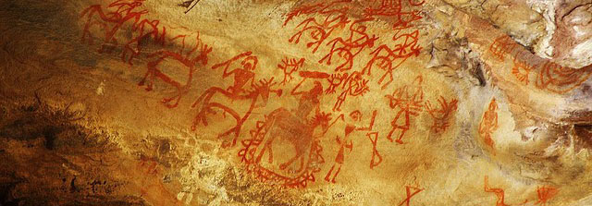

**Первобытное изобразительное искусство**

Первобытное исскуство характерно тем, что человек рисует исходя из интеллектуальных абстракций, оно присуще детям, художникам эпохи неолита, американским индейцам и жителям африканских племен. Научились изображать то, что они видели своими глазами, обитатели пещер в эпоху палеолита, жители Помпеи в фресковой живописи и европейцы эпохи Ренессанса и более позднего периода.

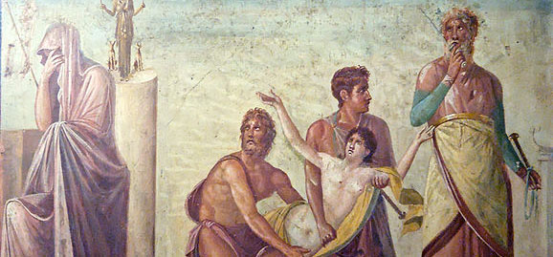

**Античность**

Открылись новые возможностей отображать действительность, зародились первые свойства живописи: принципы светотени, элементы перспективы, появились объемно-пространственные живописные изображения. Живопись еще не отделялась от архитектуры и скульптуры и служила для украшения культовых сооружений.

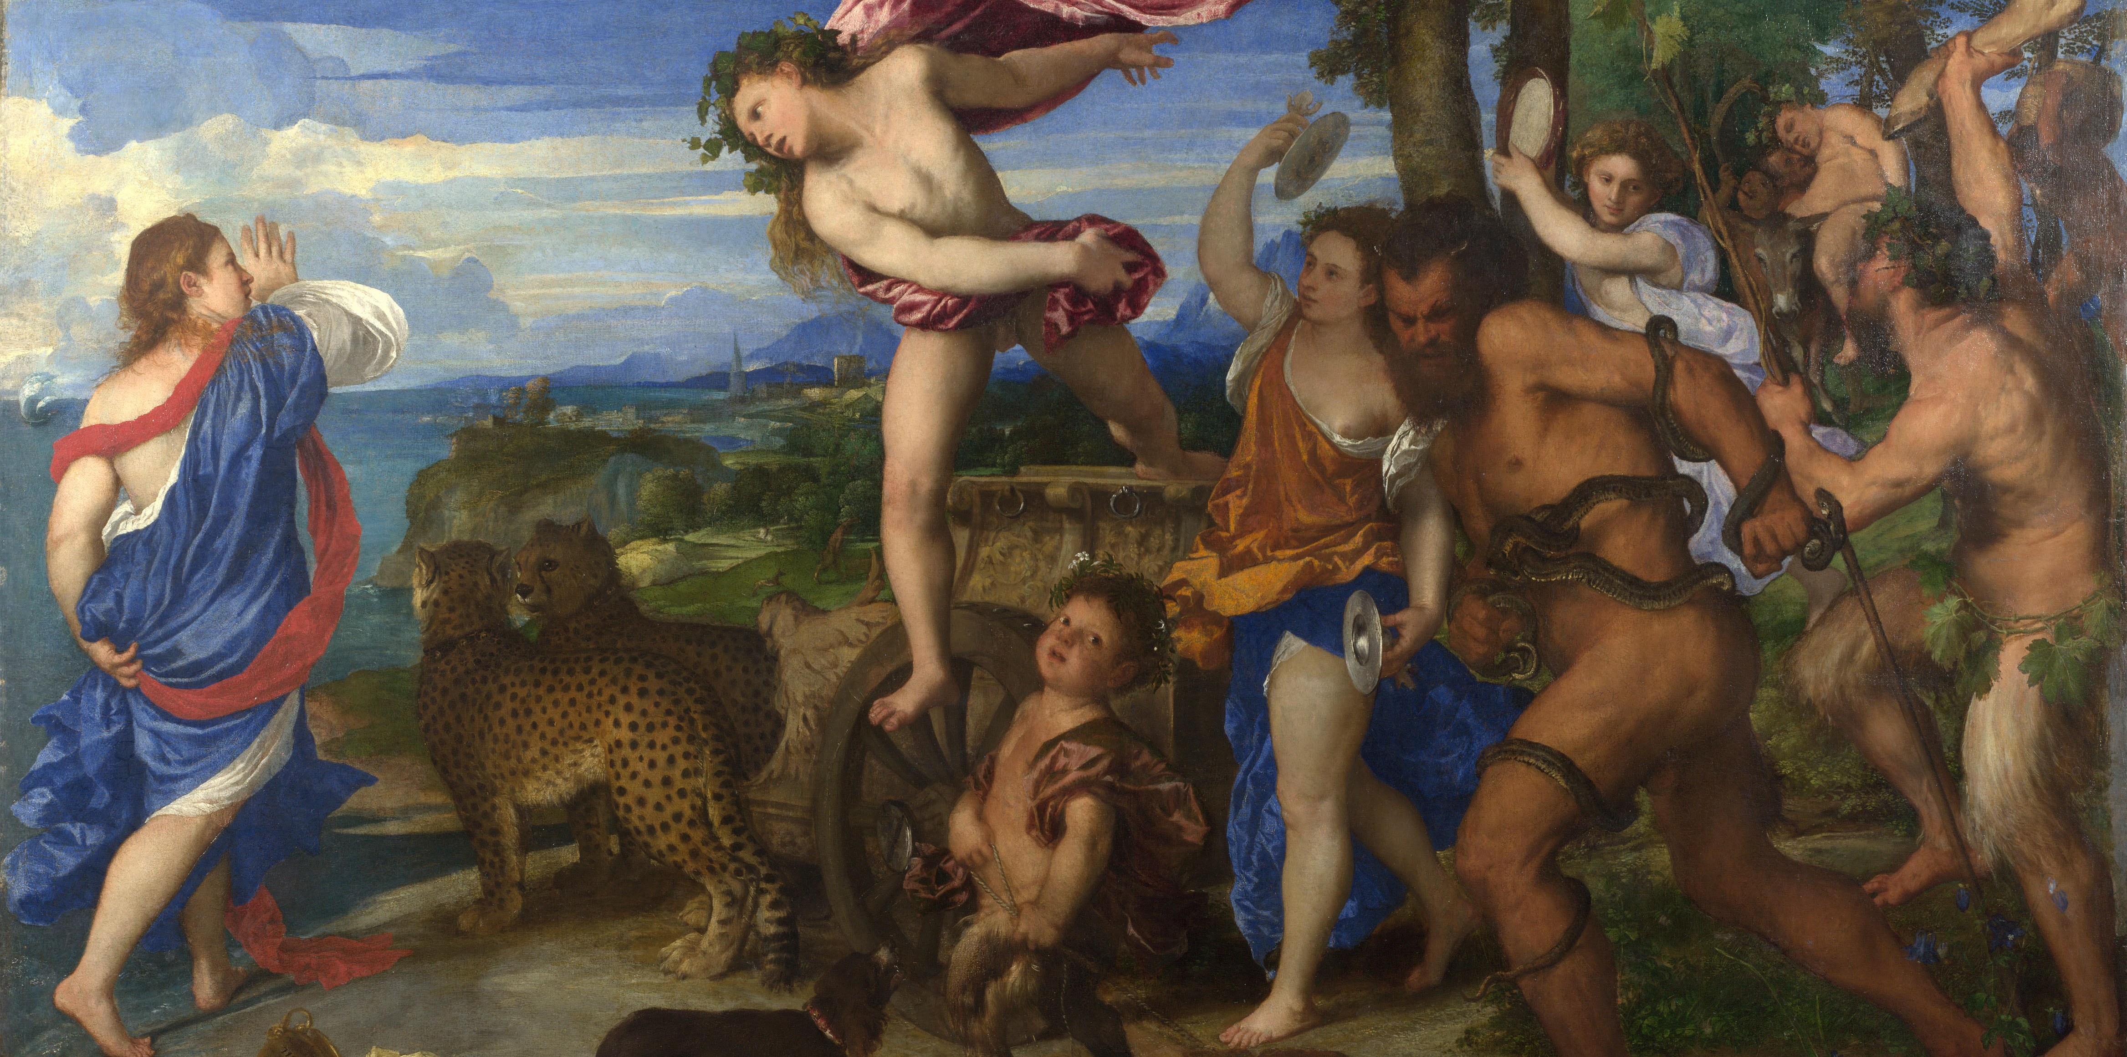

**Ренессанс**

В эпоху Ренессанса живописи выработалась научно обоснованная система светотени, линейная и воздушная перспектива в картине. Роль живописи заметно возросла.

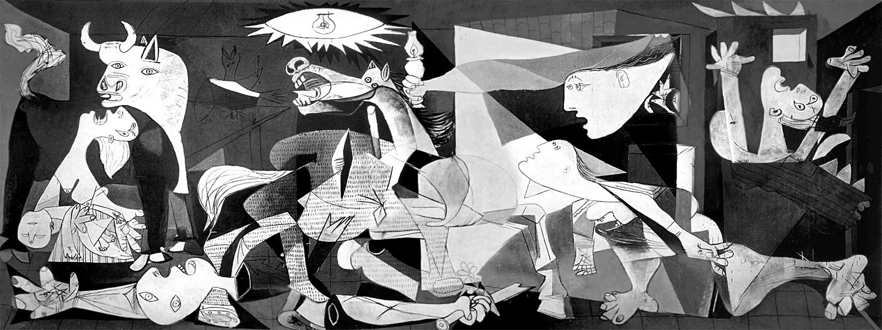

**19-20 век**

Развитие живописи усложняется. Появляются модернистские и реалистические течения, занимающие свое место в развитии живописи. Появляется абстрактная живопись (абстракционизм, авангардизм, андеграунд). Ей присуще активное выражение авторского отношения художника к миру, его отказ от «изобразительности». Абстракционизм прибегает к условности цвета, декоративности, ассоциативности композиционных решений со свойственной ему эмоциональной геометризацией и утрированностью форм.

**Появление графического дизайна**

Название “Графический дизайн” впервые появилась в печати в 1922 в эссе «Новый вид печати требует нового дизайна» Уильяма Двиггинс, американский дизайнер выпустил книгу в начале 20 века.

**Баухауз**

Высшая школа строительства и художественного конструирования, или — учебное заведение, существовавшее в Германии с 1919 по 1933 годы, а также художественное объединение, возникшее в рамках этого заведения, и соответствующее направление в архитектуре.

Задание на компьютере

Вам необходимо посмотреть на современные работы дизайнеров на сайте www.behance.net

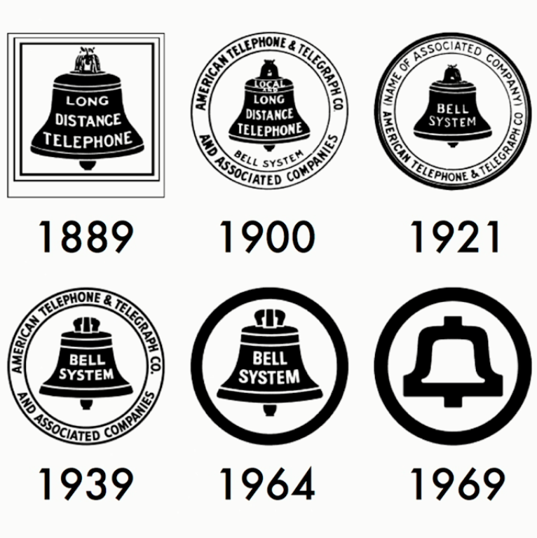

|  |  |
| --- | --- |
|  |  |
|  | |

РАЗВИТИЕ ДИЗАЙНА ИНТЕРФЕЙСОВ

**Символы 1989**

Интерфейсы создавалить исключительно символами, разделители и обводка кнопок создавались псевдографикой (соеденением символов линий)

**Таблицы 1995**

Появились браузеры с возможностью показывать изображения, удобней всего делать верстку страницы было таблицами.

**Flash 1996**

Появившаяся технология Flesh давала огромную свободу в создании сайта. Можно было использовать любой шрифт, легко вставлять сложную анимацию и добавлять сложные эффекты (свечение, горение).

**CSS 1998**

CSS — язык стилей, позволяет разделять оформление и содержание веб-проекта. CSS давал меньше гибкости чем флеш, но в итоге победил флеш в вебе из-за того что CSS лучше с технической стороны.

Задание на компьютере

Вам необходимо выбрать сайт и проследить его историю по адресу [www.archive.org/web](http://www.archive.org/web)

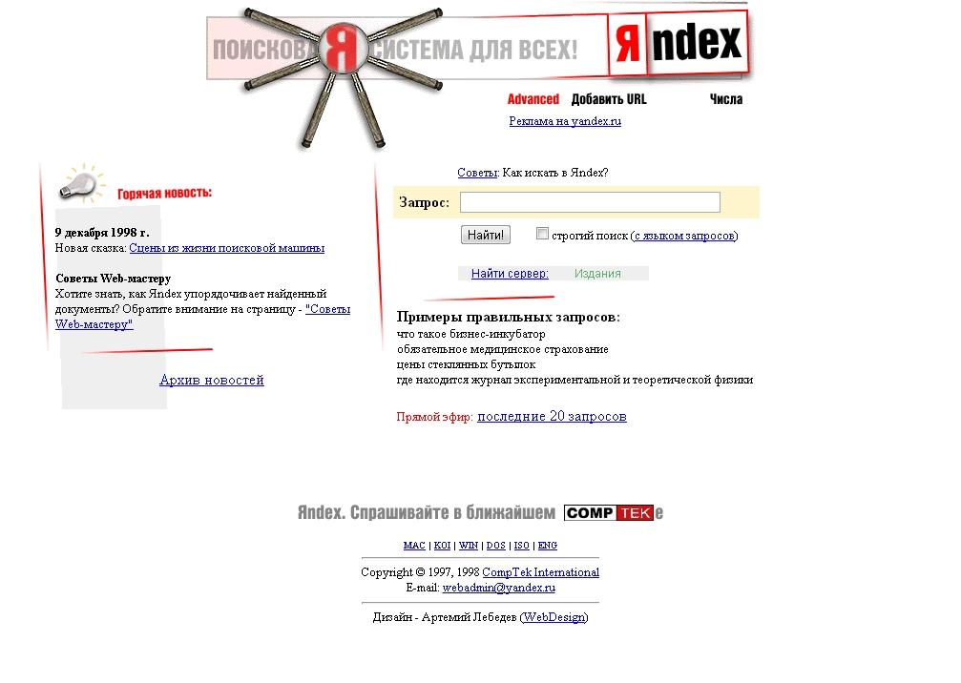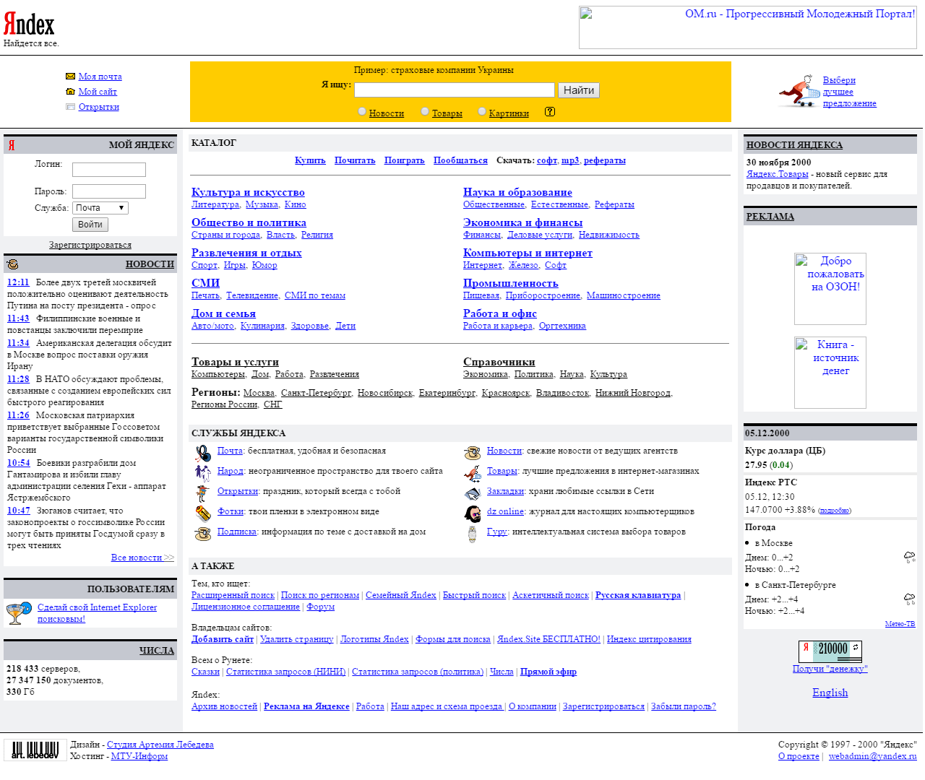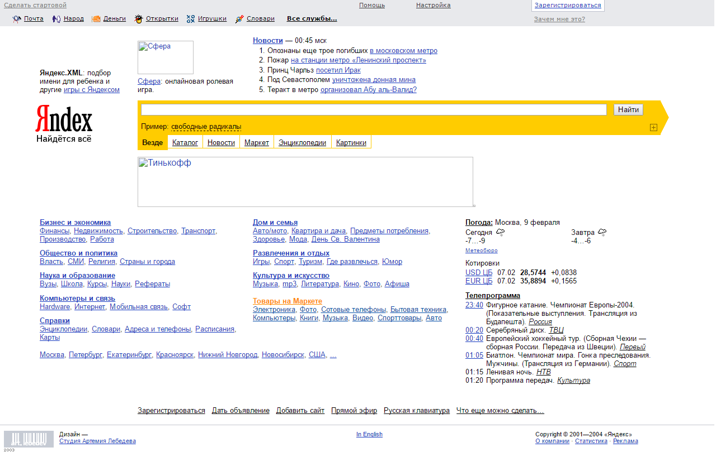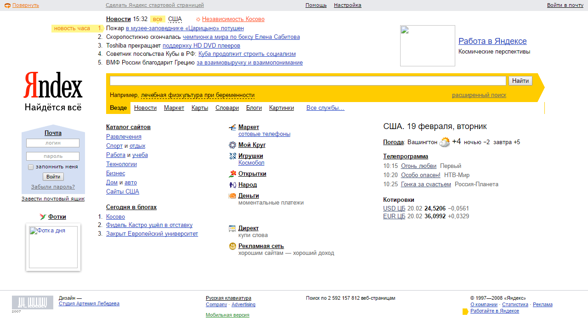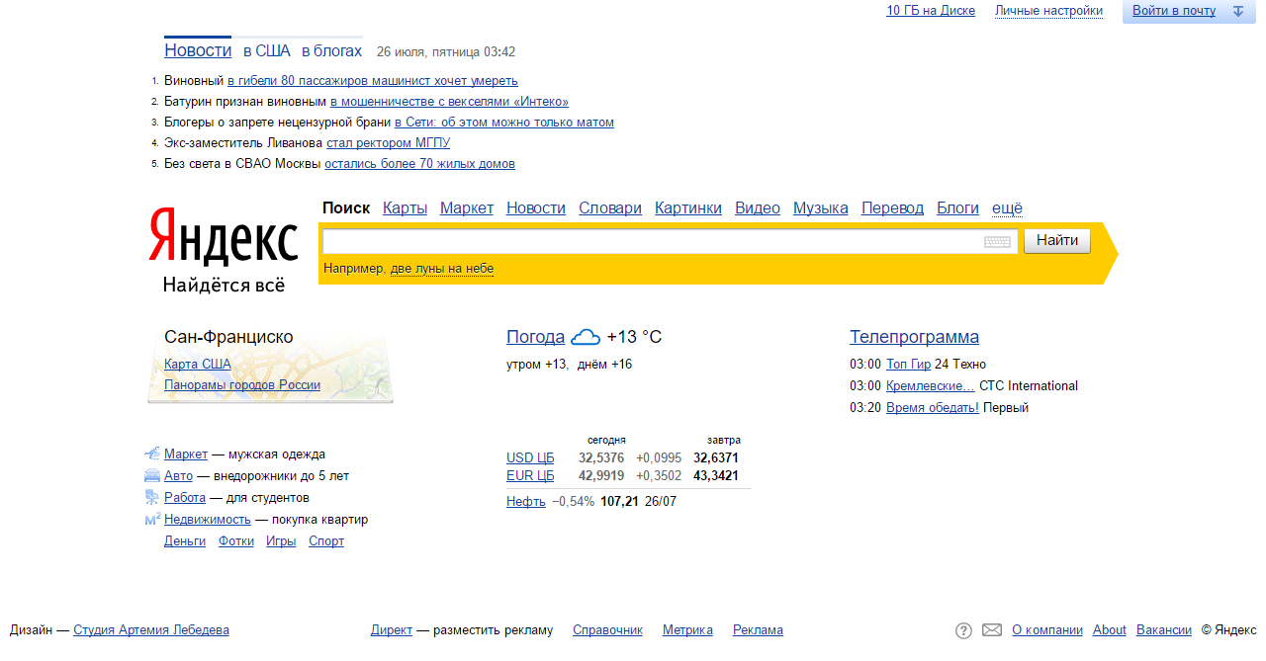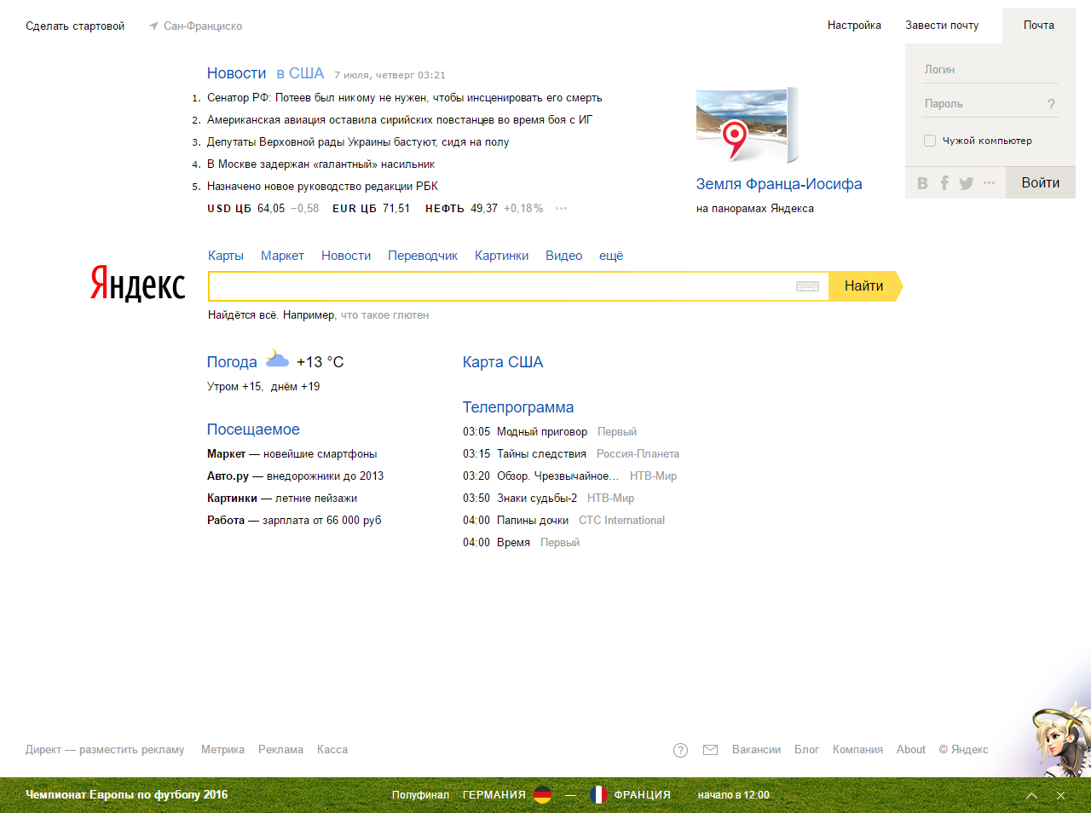

НАПРАВЛЕНИЯ В ДИЗАЙНЕ И ВЕБ ДИЗАЙНЕ

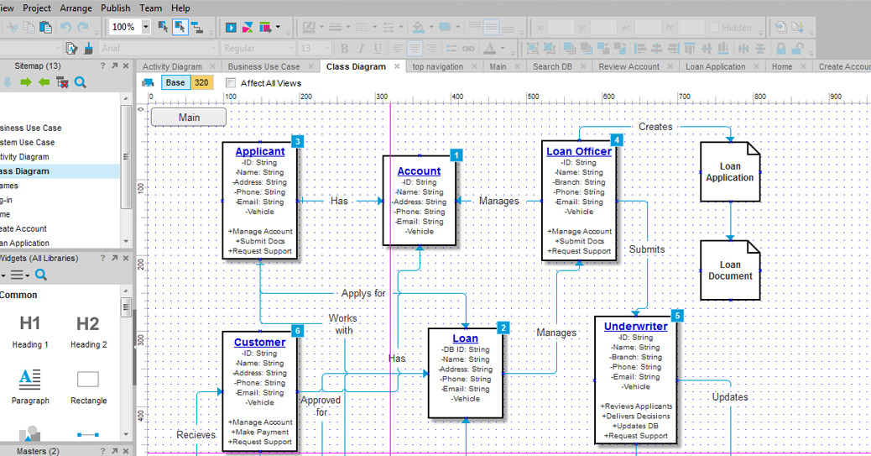

**UX дизайн**

Это процесс повышения удовлетворенности и лояльности клиентов за счет улучшения практичности, простоты использования и удовольствия при взаимодействии клиента и продукта.

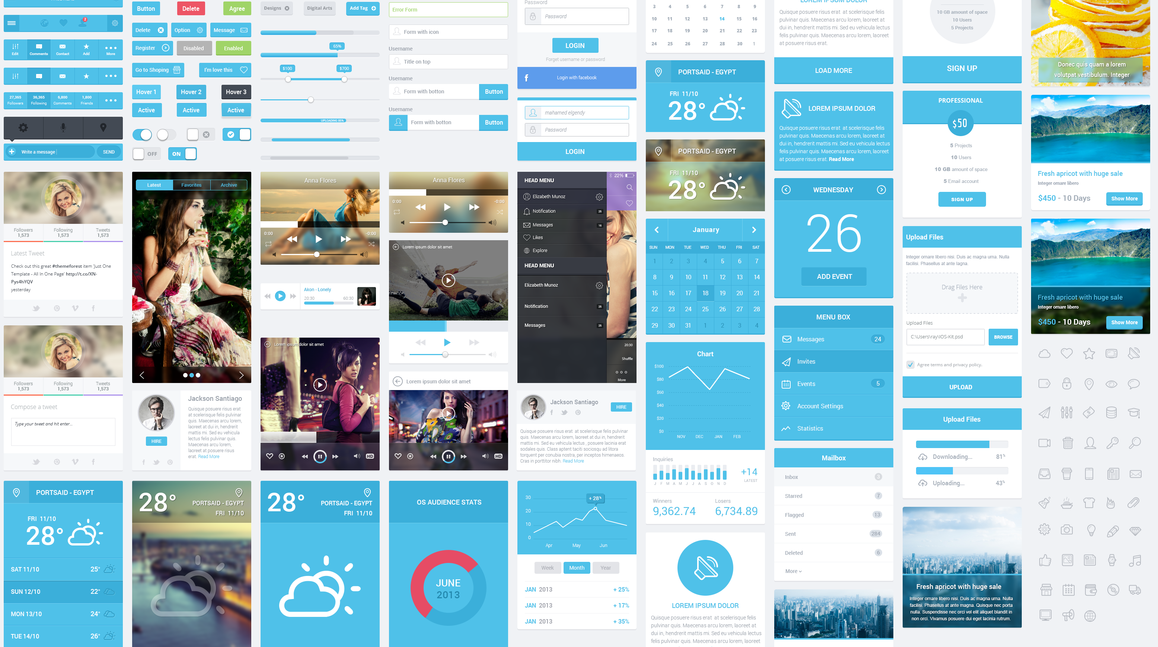

**UI дизайн**   
Процесс проектирование систем взаимодействия компьютера и человека.

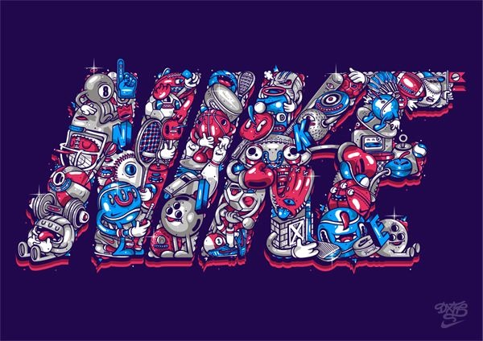

**Графический дизайн**  
Это процесс визуальной коммуникации и решения задач путем правильного использования типографии, пространства, графики и цвета.



**Motion дизайн**

Это подраздел графического дизайна который занимается привидением графики в жизнь с помощью анимации.

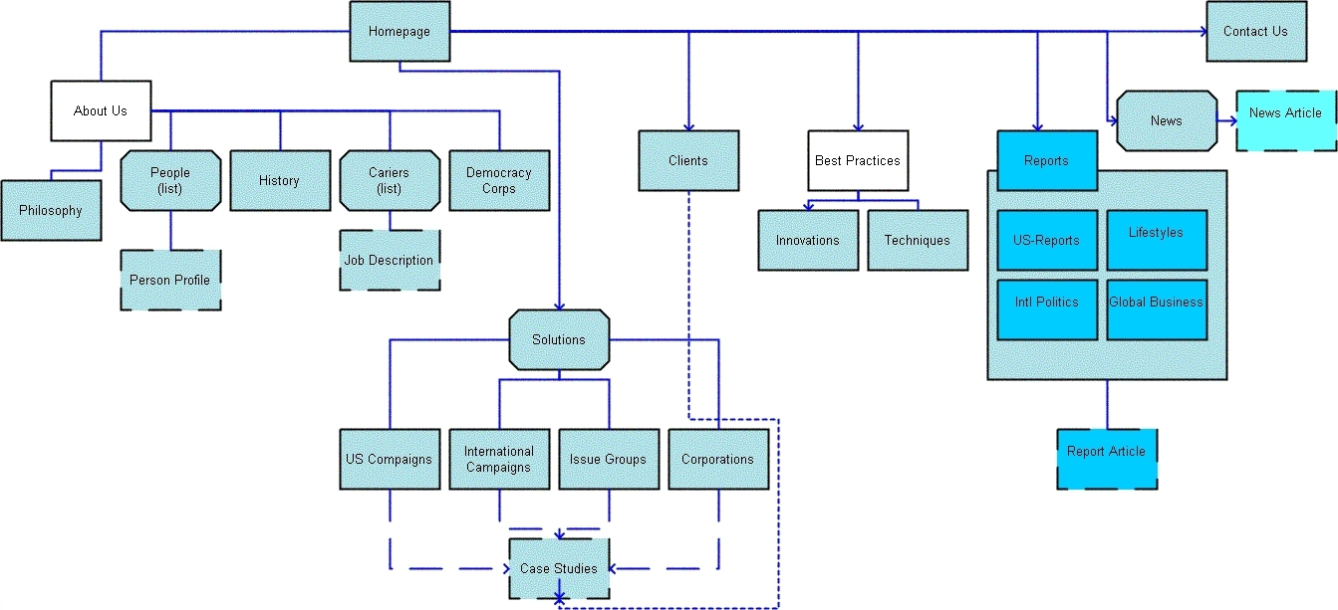

**Проектирование информационной архитектуры**

Процесс систематизации информации и навигации по ней с целью помочь людям более успешно находить и обрабатывать нужные им данные.

**Задание на компьютере**Вам необходимо посмотреть ролик про motion дизайн на www.vimeo.com/93206523

ОБЗОР ПРОГРАММ ВЕБ-ДИЗАЙНЕРА

Рассмотрим основные программы для создания и “оживления” макета сайта.

|  |  |
| --- | --- |
| C:\Users\boyki\AppData\Local\Microsoft\Windows\INetCache\Content.Word\ai.png | **Adobe Illustrator**  19 марта 1987  Создание векторной графики |
| C:\Users\boyki\AppData\Local\Microsoft\Windows\INetCache\Content.Word\ps.png | **Adobe Photoshop**  19 февраля 1990  Обработка фотографий |
| C:\Users\boyki\AppData\Local\Microsoft\Windows\INetCache\Content.Word\id.jpg | **Adobe InDesign**  31 августа 1999  Верстка печатной продукции |
| C:\Users\boyki\AppData\Local\Microsoft\Windows\INetCache\Content.Word\sketch-icon.jpg | **Sketch**  7 сентября 2010  Digital дизайн |
| C:\Users\boyki\AppData\Local\Microsoft\Windows\INetCache\Content.Word\invision-app.png | **Invision** 6 мая 2011  Прототипирование |
| C:\Users\boyki\AppData\Local\Microsoft\Windows\INetCache\Content.Word\axurelogo.png | **Axure**  6 марта 2002  Прототипирование |

**Задание на компьютере**

Вам необходимо найти программы в которых мы будем работать на этом курсе, в меню Пуск -> Все программы -> Web-дизайн.

ПРОЦЕСС СОЗДАНИЯ ВЕБ-ПРОЕКТА

**Водопад**

Модель процесса разработки программного обеспечения, в которой процесс разработки выглядит как поток, последовательно проходящий фазы анализа требований, проектирования, реализации, тестирования, интеграции и поддержки.

**Agile методология**

Серия подходов к разработке программного обеспечения, ориентированных на использование итеративной разработки.

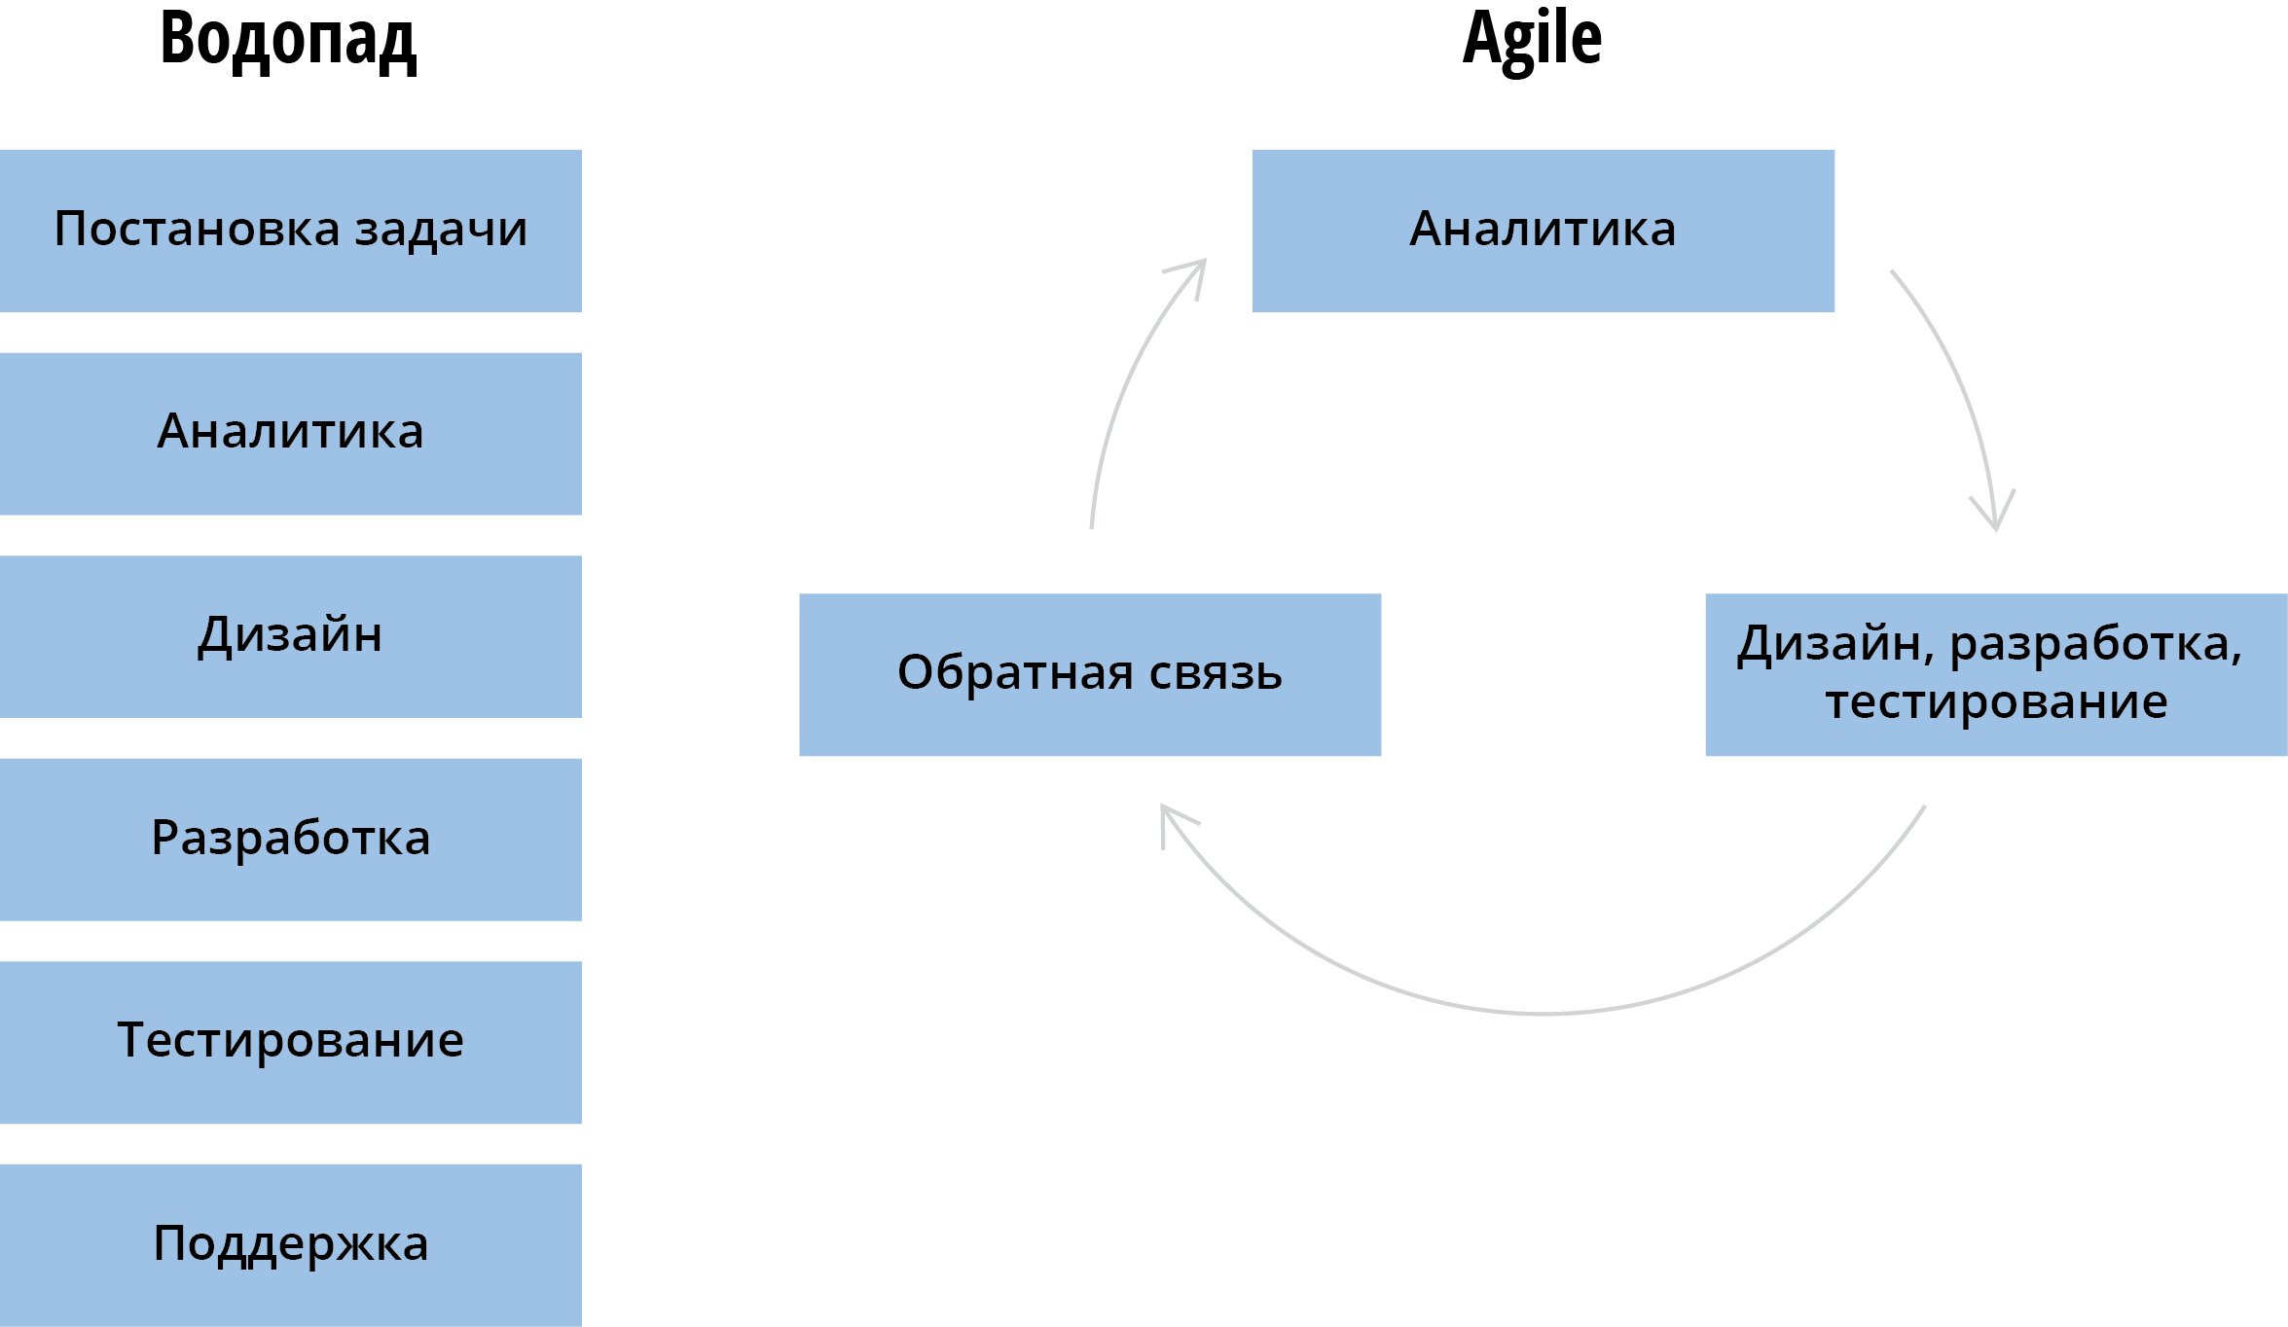

**Задание без компьютера**Вам необходимо выписать плюсы и минусы каждой методологии.

ТЕМА №2

**Adobe Illustrator**

1. Настройка документа для вeб-проекта
2. Примитивы, линии
3. Сетки
4. Монтажные области, слои, выравнивание
5. Экспорт
6. Текст, стили работа с абзацами
7. Эффекты, маски
8. Создание сложных форм, группирование
9. Цвет, градиенты
10. Векторная и растровая графика. Процесс создания сложного макета

НАСТРОЙКА ДОКУМЕНТА ДЛЯ ВЕБ-ПРОЕКТА

В иллюстраторе существуют преднастройки для веб-дизайна, в них все преднастроено для работы, необходимо только убрать привязку объекта к пиксельной сетке

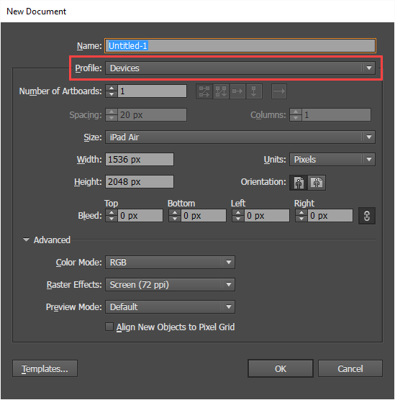

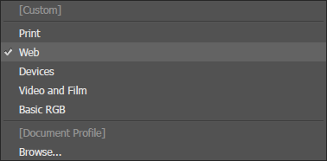

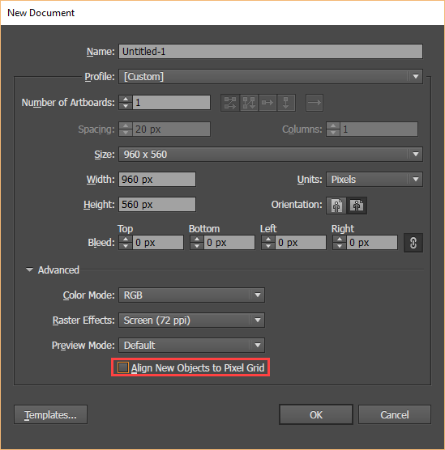

С включенной опцией объекты каждый раз привязываются к пиксильной сетке после изменения, это вызывает незапланированные искажения размеров объектов.

**Задание на компьютере**  
Вам необходимо поэксперементировать с различными настройками нового документа

ПРИМИТИВЫ, ЛИНИИ

Если один раз кликнуть на инструмент создания примитивов, то выбирится последний активный примитив (по умолчанию приямоугольник).

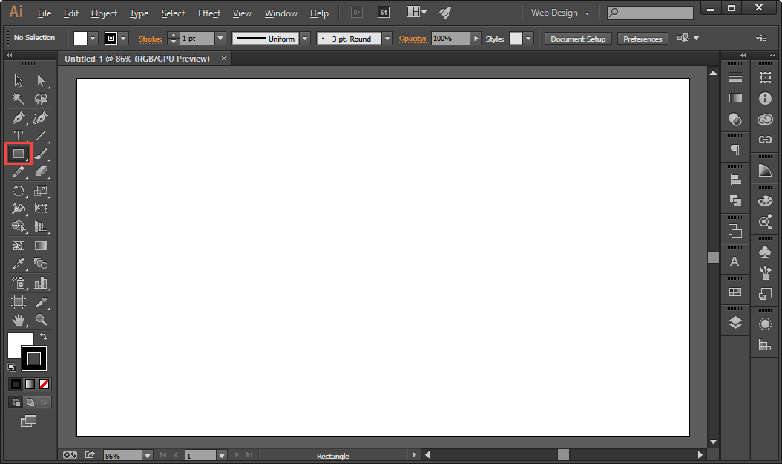

Если зажать и держать левую кнопку мыши на инструменте создания примитивов то откроется полный список примитивов.

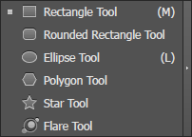

Горячи клавиши для создания примитивов

1. **Shift** — создасться объект с одинаковыми шириной и высотой
2. **Alt** — объект отцентрируется оносительно места создания
3. **Пробел** — появится возможность переместить объекст в процессе создания
4. **Ctrl** — изменение длинны концов звезды

Вы можете менять цвет заливки примитива и цвет обводки примитива дважды кликнув на заполненный квадрат для заливки и незаполненный для обводки.

Вы можете изменять толщену обводки, размещать ее внутри или вне фигуры, менять стили соединения линий.

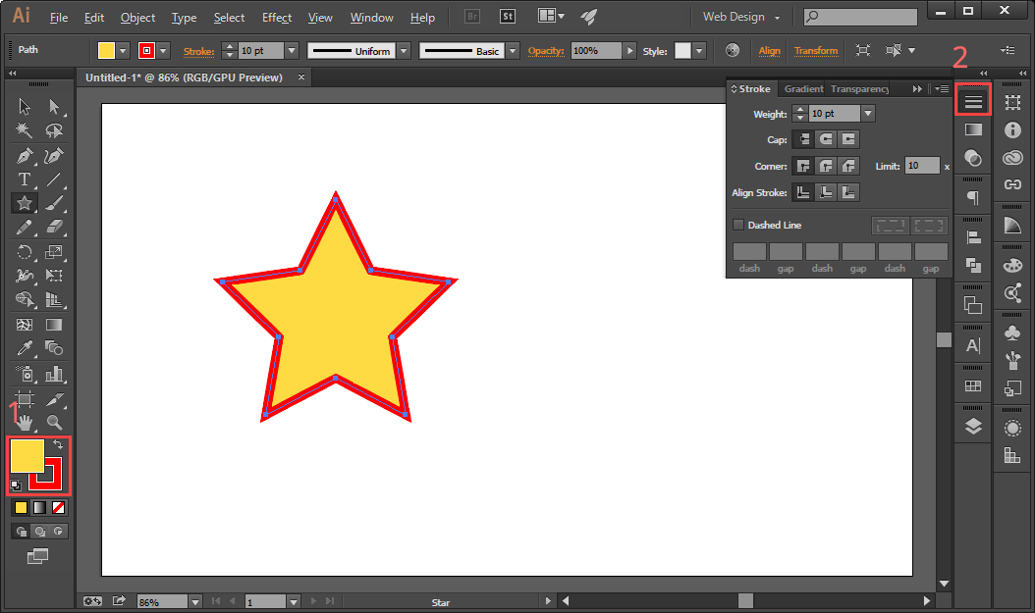

**Задание на компьютере**Создайте по нескольку варианту разных примитивов

СЕТКИ

Чтобы создать направлющие линии вам нужно включить линейки в иллюстраторе в контекстном меню.

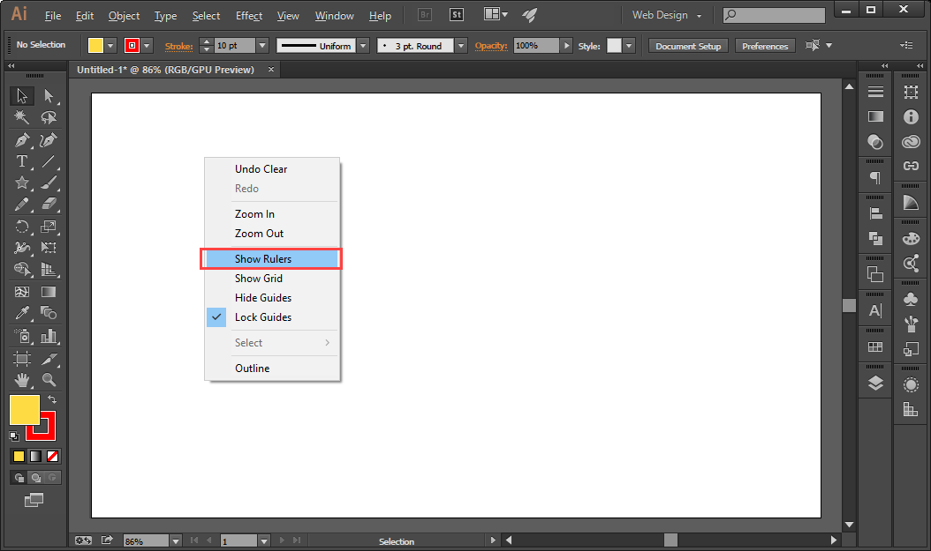

Затем перетащите направляющие линии из линеек.

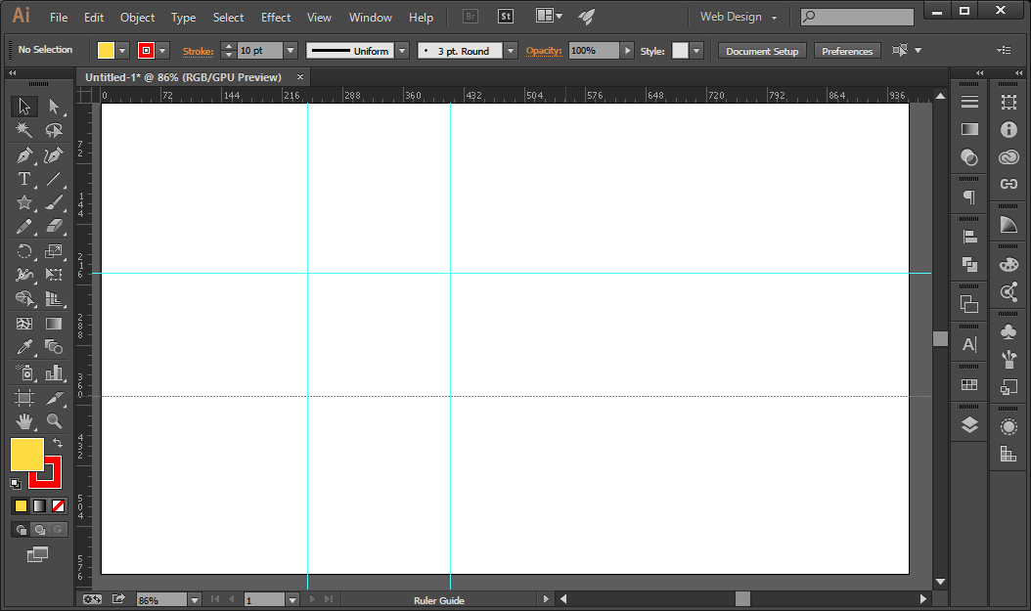

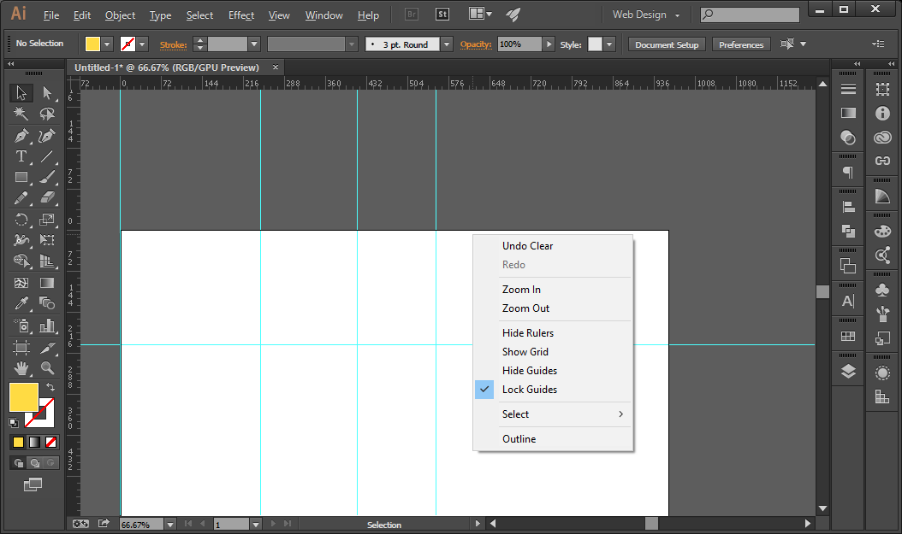

В контекстном меню вы можете закреплять направляющие и прятать их. Объекты в иллюстраторе будут примагничеваться к направляющим (даже если они скрыты).

**Задание на компьютере**Вам необходимо создать классическую сетку 960 пиксельную сетку

МОНТАЖНЫЕ ОБЛАСТИ, СЛОИ, ВЫРАВНИВАНИЕ

Монтажные области (на скриншоте белые прямоуголники) выполняю роль холста для вашей работы. При создании монтажной области можно использовать те же горячие клавиши что и при создании примитивов.

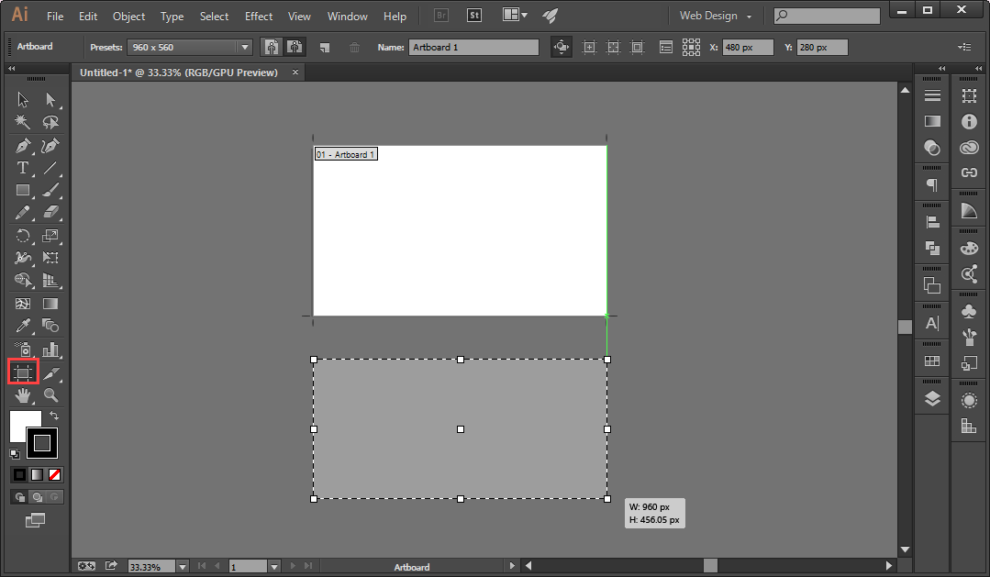

Слои в иллюстраторе используются для группирования объектов. С помощью панели “Слои” вы можете создавать слои, создавать подслои, удалять слои, группировать и менять их порядок. Каждый объект создает подслой.

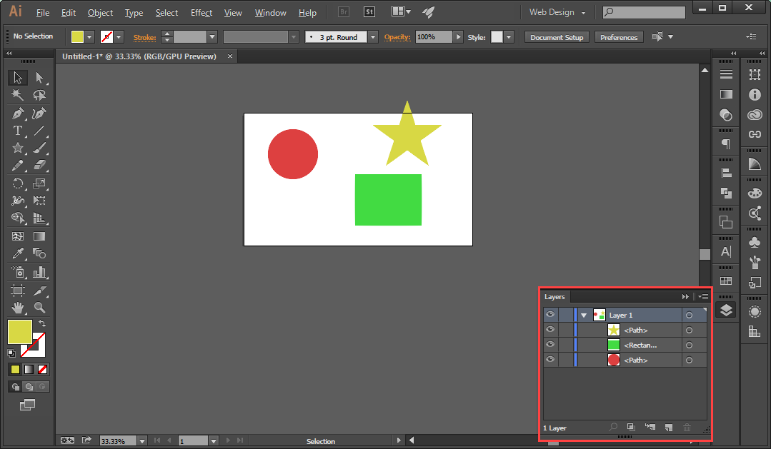

Выравнивать элементы элементы можно с помощью соответствующей панели, выравнивание может быть относительно границ группы объектов или относительно монтажной области, в зависимости от того выбран ли соответствующий чекбокс.

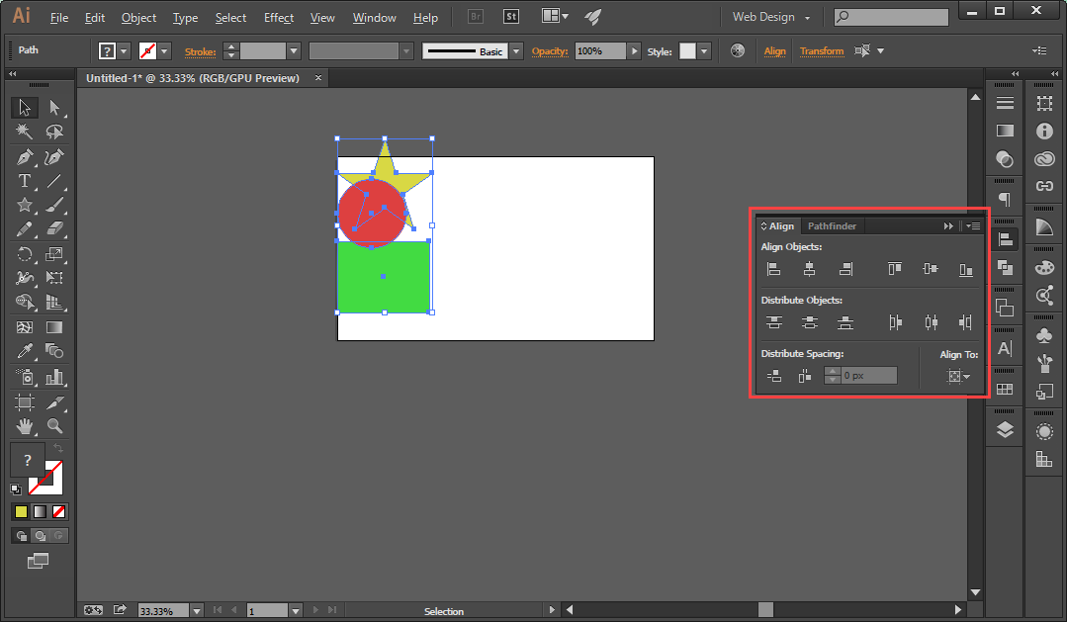

**Задание на компьютере**Вам необходимо создать пару монтажных областей и несколько разных примитивов и опробовать на них все виды выравнивания.

ЭКСПОРТ

В иллюстраторе экспортировать можно только то, что находится на монтажных областях, сколько монтажных областей у вас было столько картинок вы и экспортируете. Так же можно экспортировать изображение которое автоматически подстрорится ровно под границы объектов, но таким видом экспорта пользуются реже.

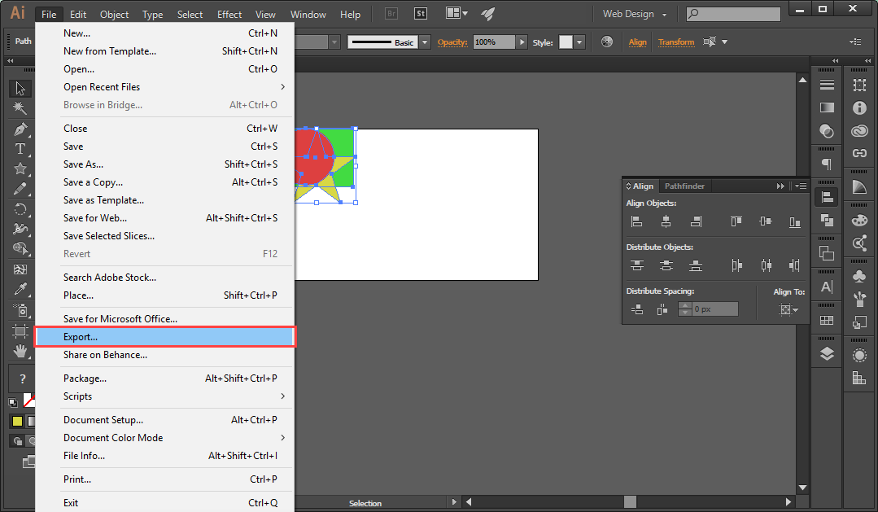

Экспортировать можно в с различными расширениями .png, .jpg, .gif и так далее. Пока мы будем пользовать только .png.

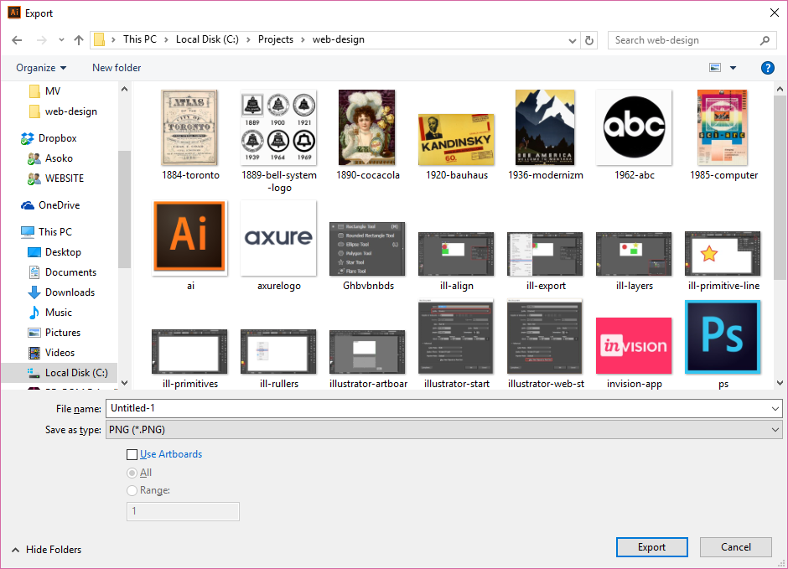

**Задание на компьютере**

Вам необходимо экспортировать вашу работу испольуя монтажные области и не используя их и посмотреть на различия в экспорте.

ТЕКСТ, СТИЛИ РАБОТА С АБЗАЦАМИ

Текст в иллюстраторе добавляется с помощью инструмента “Текст”, причем блок текста будет обладать разными свойствами если просто кликнуть в каком-нибудь месте инструментом текст и если нарисовать этим инструментом область.

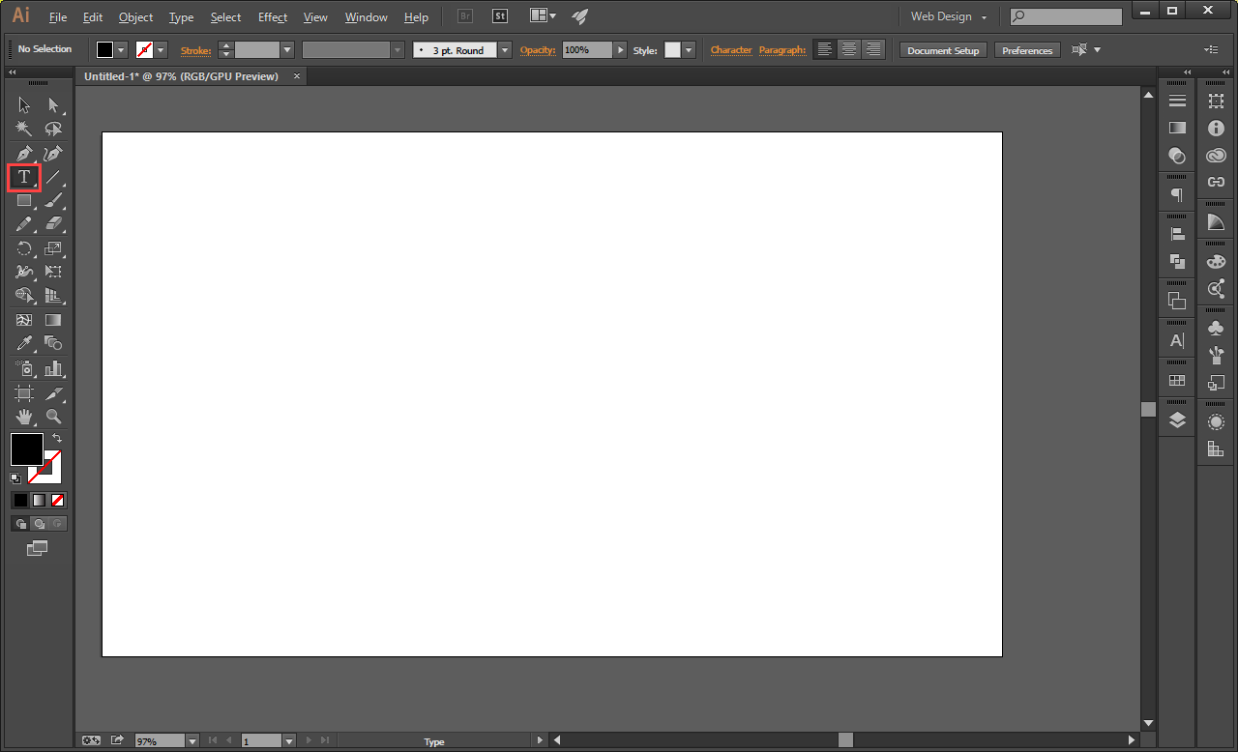

В панели “Символ” можно изменять различные свойства блока текста или его отдельной части, если предворительно выделить эту часть мышкой. При наведении на иконку свойства текста в панели “Символ” выскочит подсказка с названием этого свайства.

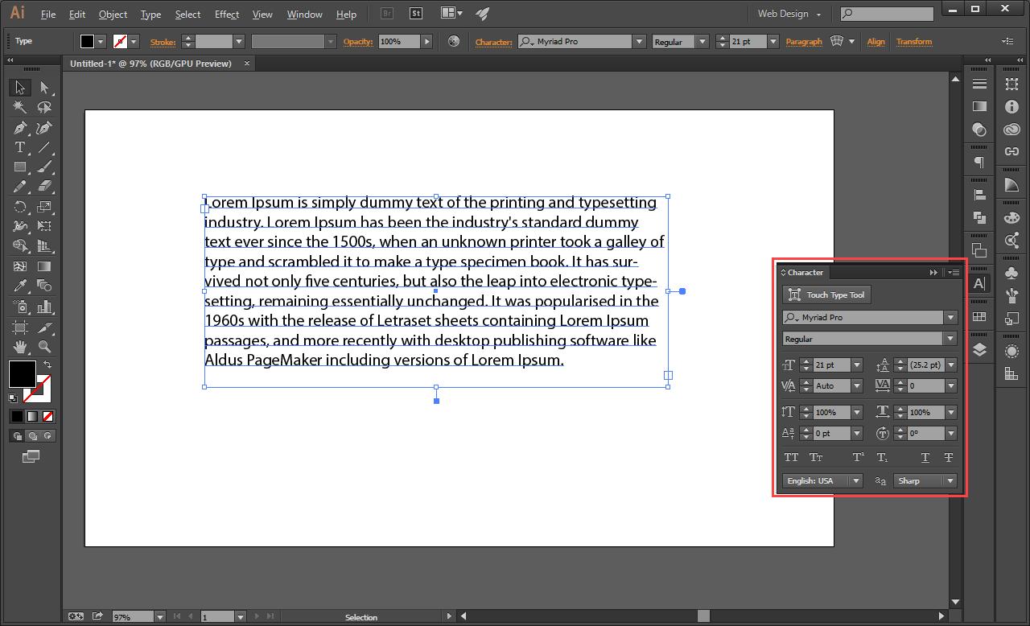

Стили текста — это набор свойств для текста которые можно сохранить в соответствующей панели и потом применять их к любому другому блоку текста.

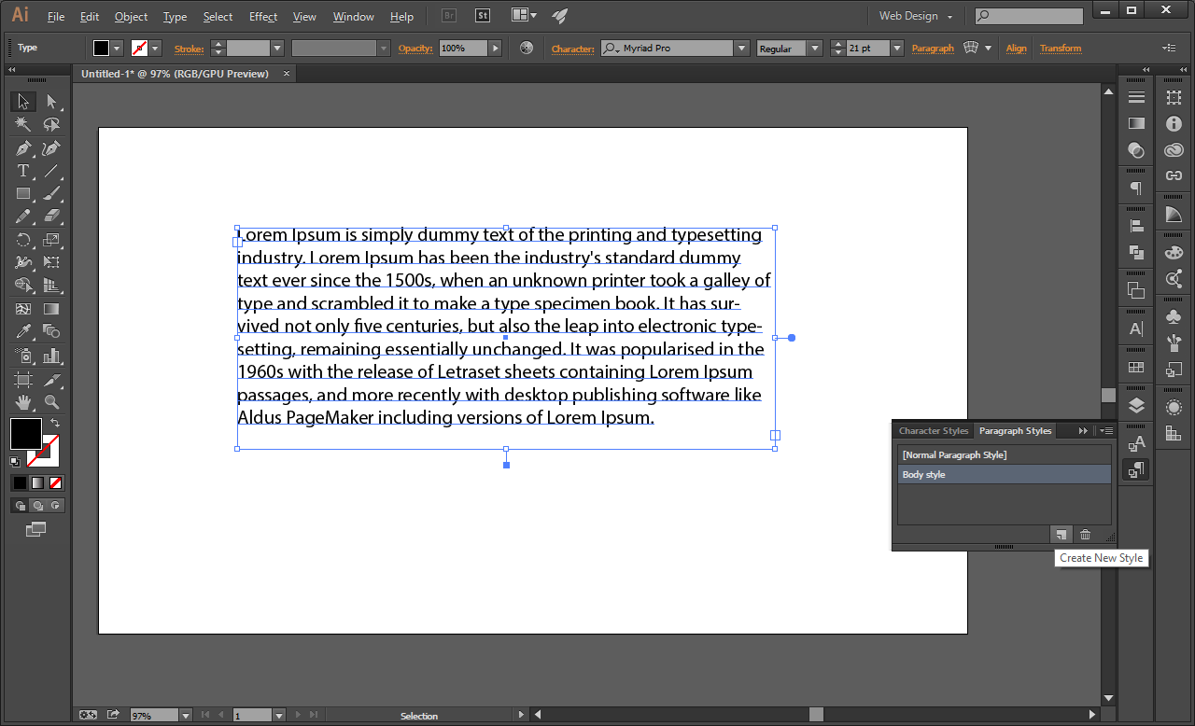

**Задание на компьютере**

Вам необходимо создать один стиль для заголовков и один для основного текста.

ЭФФЕКТЫ, МАСКИ

С помощью эффектов можно стилизовать примитивы и составные объекты, эффекты можно добавлять удалять и редактировать в панели показанной ниже. Далее на криншотах приведен пример добавления эффекта размытие.

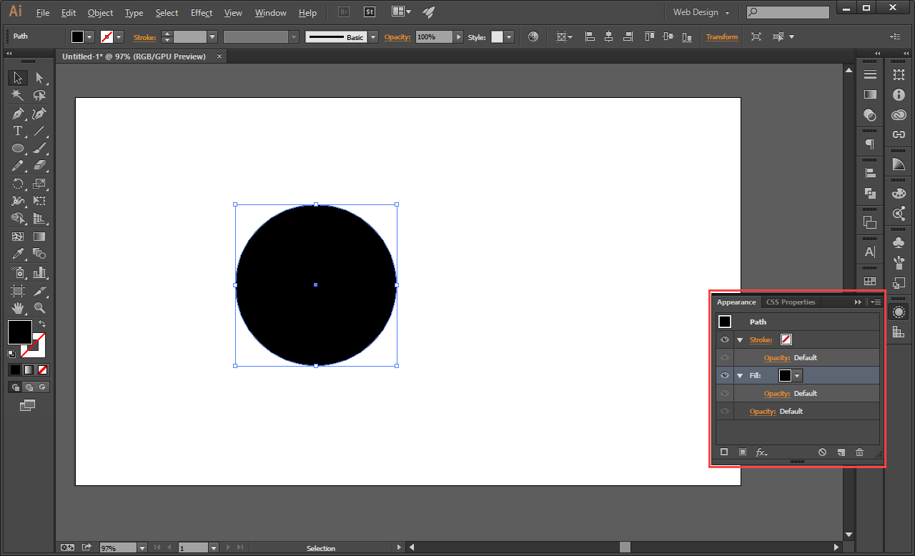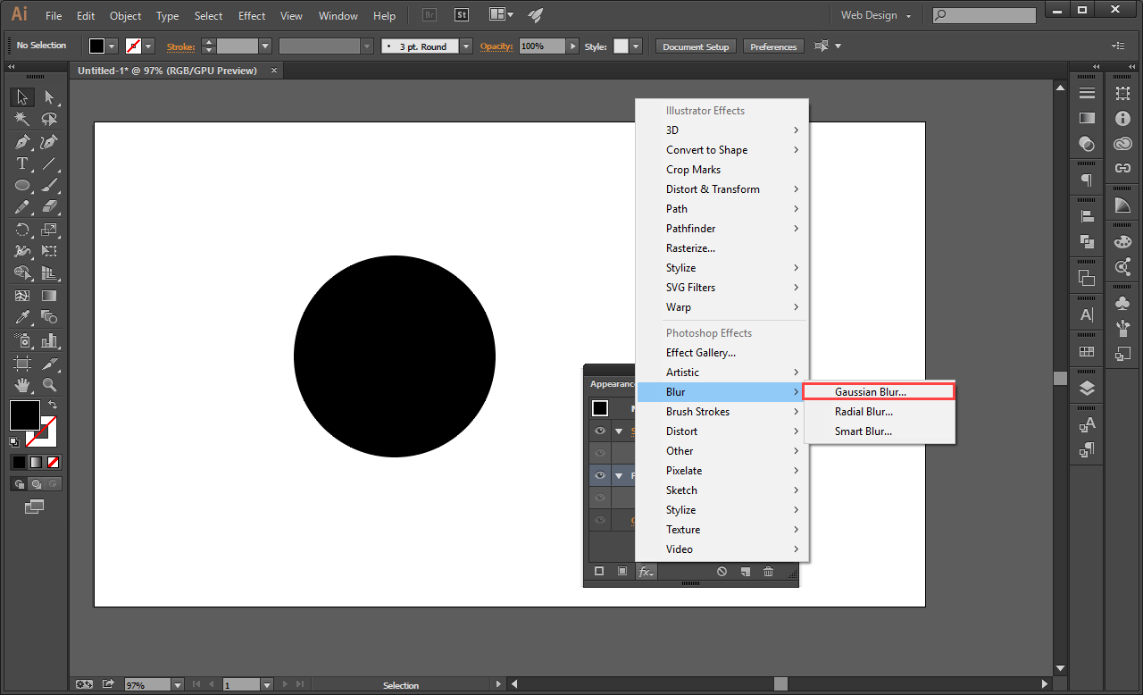

Маски накладываются для того чтобы отобразить только часть объекта, маска это объект который обозначает видимую часть контента. Накладывается маска с помощью контекстного меню вызванного на объекте правой кнопкой мыши.

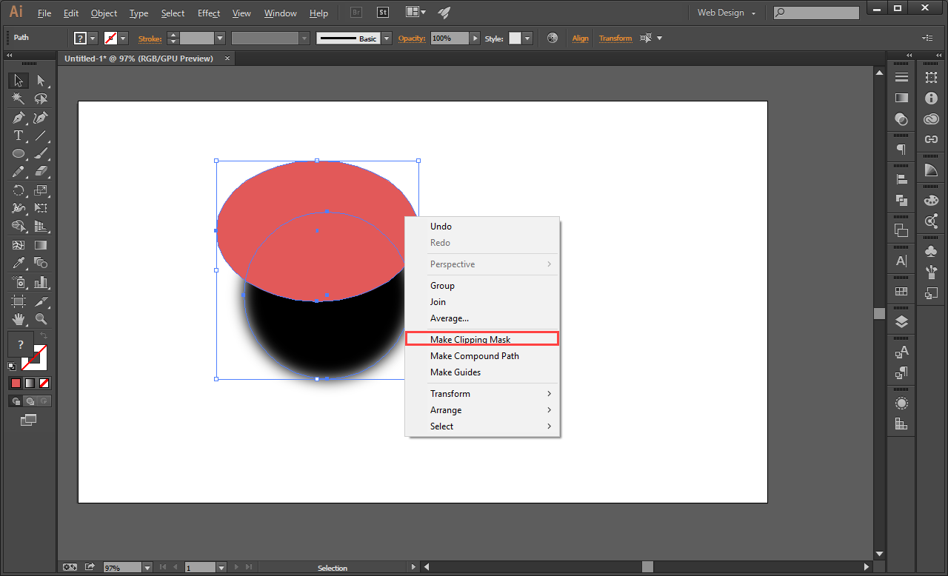

**Задание на компьютере**

Вам необходимо применить любой эффект на примитив и затем отобразить только его часть сделав на нем маску.

СОЗДАНИЕ СЛОЖНЫХ ФОРМ, ГРУППИРОВАНИЕ

Составные объекты создаются из примитивов путем их сложения вычитания и выделения общей области в панели показанной ниже.

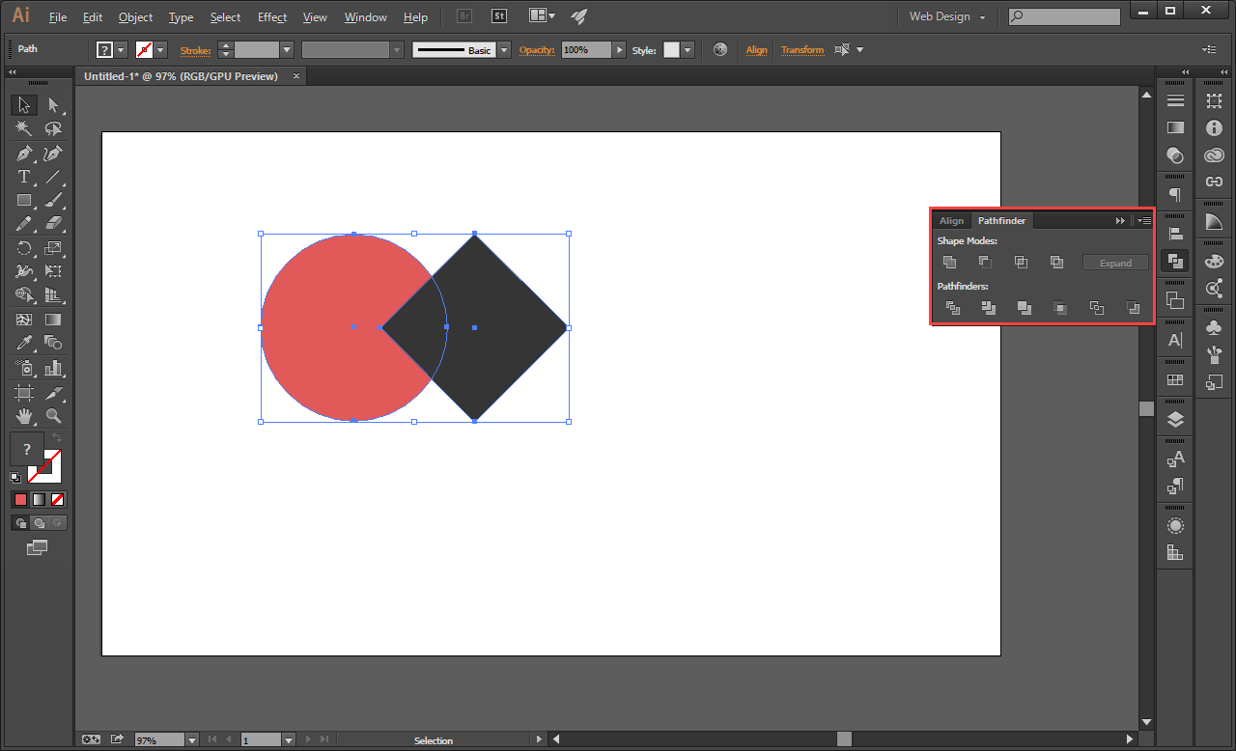

Группировать объекты можно с помощью контекстного меню вызванного на выделенных объектах.

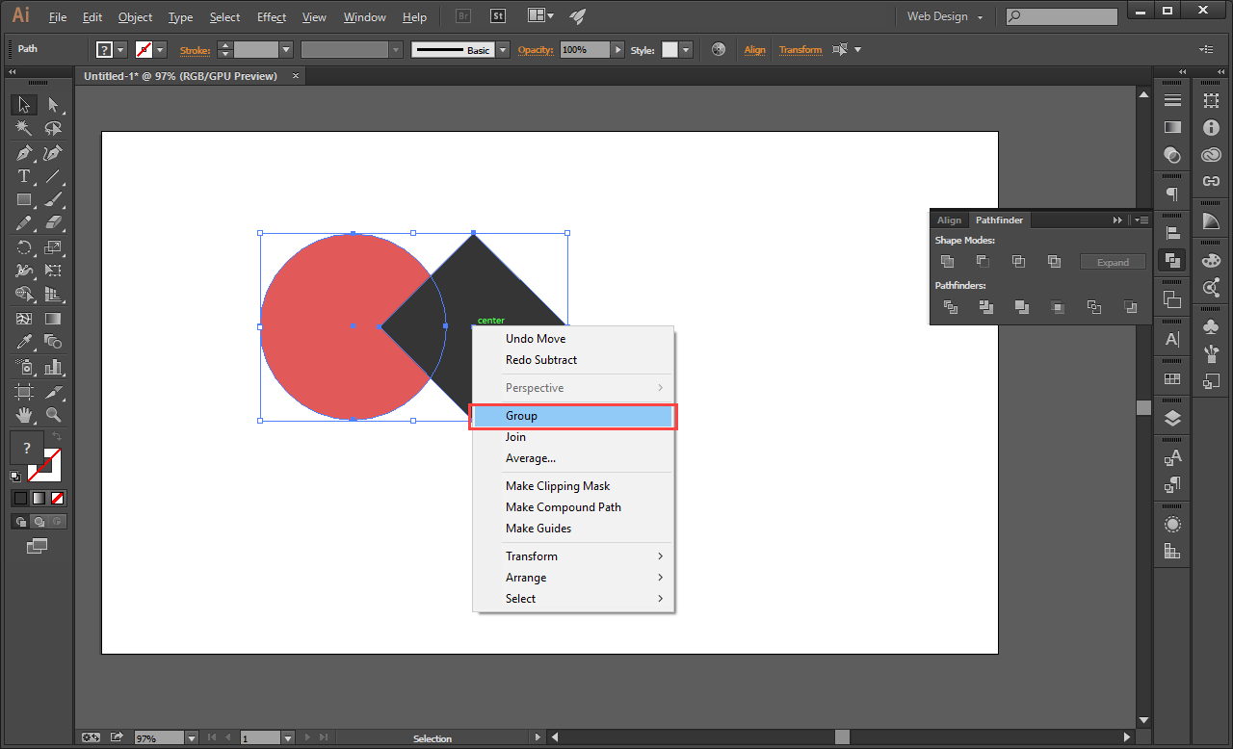

Сгруппированные объекты остаются отдельными объектами которые перемещаются и трансформируются вместе, объедененные объекты имеют общую заливку и обводку и являются одним цельным объектом.

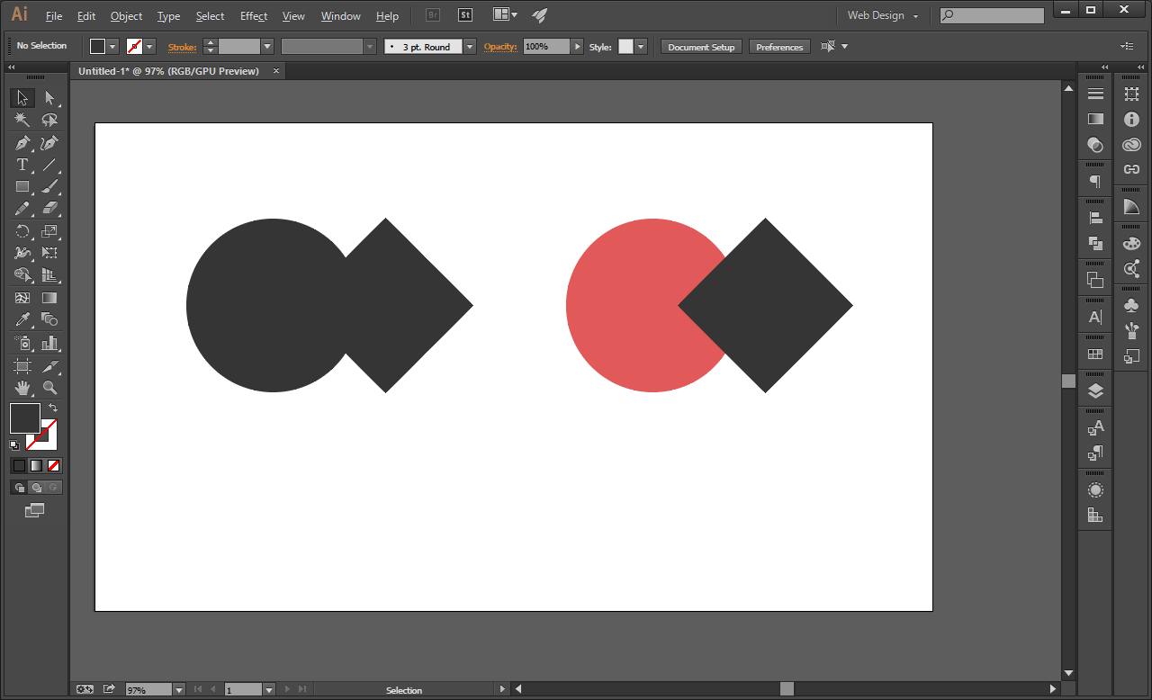

**Задание на компьютере**

Вам необходимо создать несколько примитивов скопировать их и создать из них составной объект а копию просто сгруппировать.

ЦВЕТ, ГРАДИЕНТЫ

Цвета можно задавать из группы сохраненных цветов в панели показанной ниже, так же цвета можно сохранять в эту панель и удалять из нее.

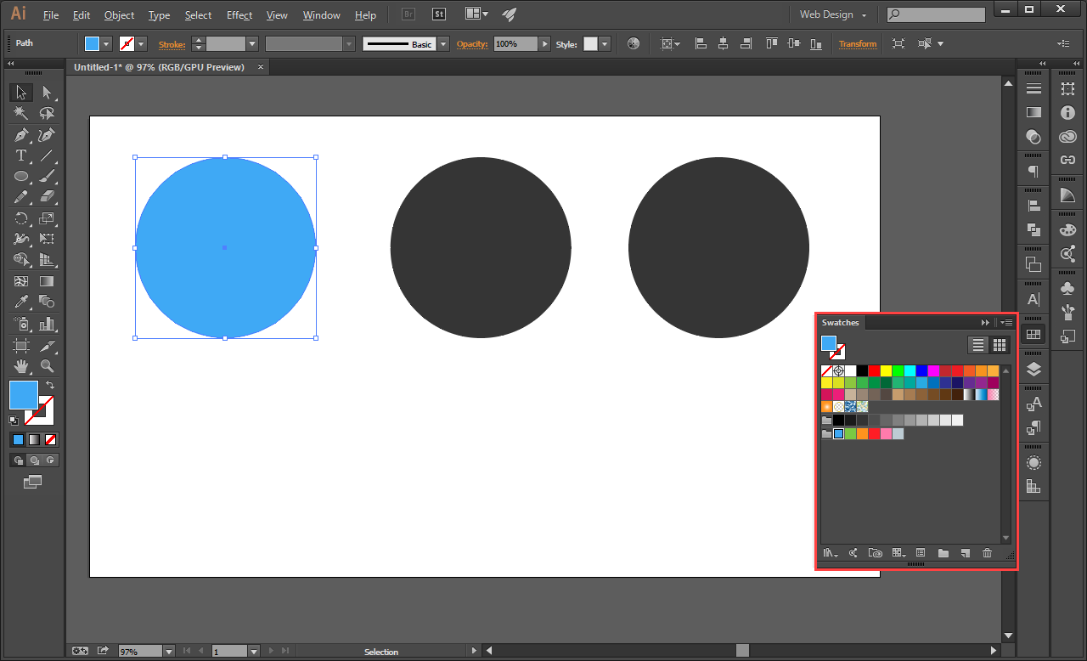

Гармоничные цвета для выбранного можно найти в панели ниже, так-же их можно сохранятьв эту панель и удалять из нее.

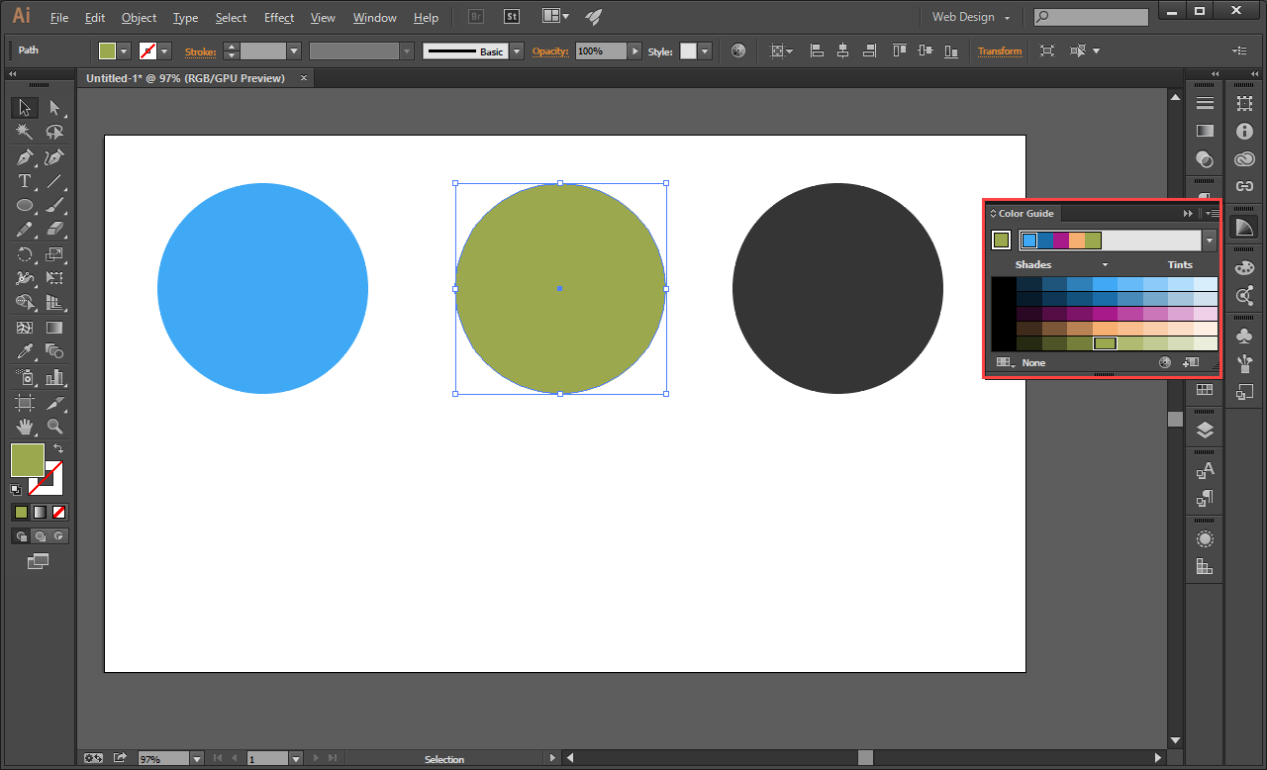

С помошью панели, представленной ниже, можно выбрать линейный или радиальный градиент и так-же отредактировать его.

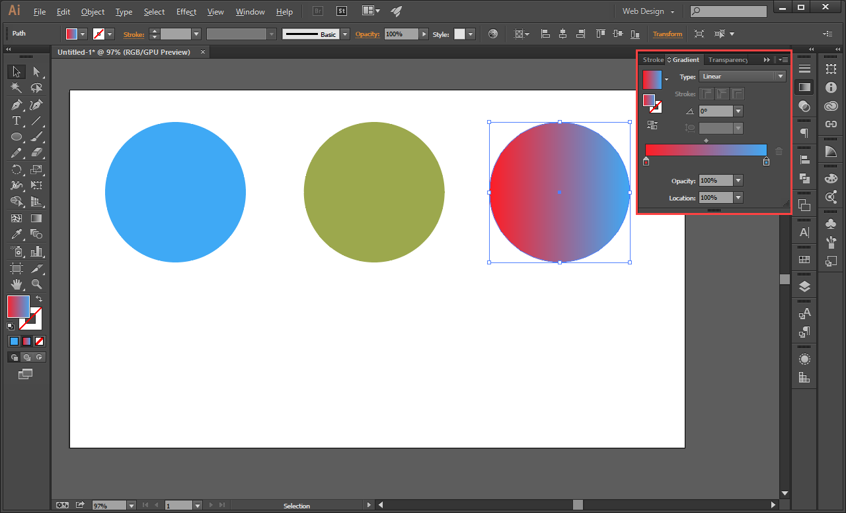

**Задание на компьютере**

Создайте четы объекта гармоничных цветов и один залитый градиентом.

ВЕКТОРНАЯ И РАСТРОВАЯ ГРАФИКА. ПРОЦЕСС СОЗДАНИЯ СЛОЖНОГО МАКЕТА

Иллюстратор придуман для создания векторной графики, но в проект в иллюстраторе можно так же добавлять растровую графику. Благодоря этому появляется возможность составлять макеты веб-сайтов в этой программе. Разместить растровую картику можно перетащив ее в окно проекта.

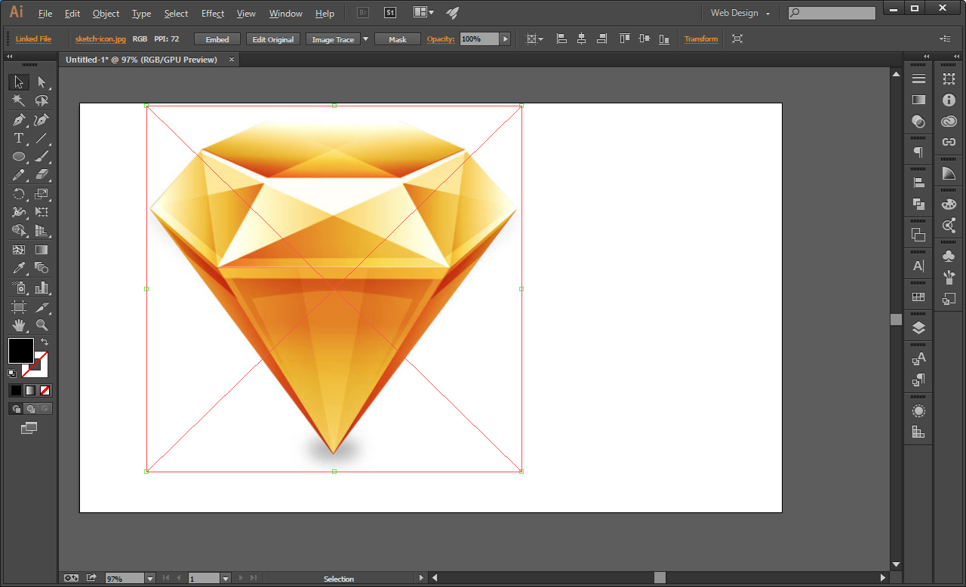

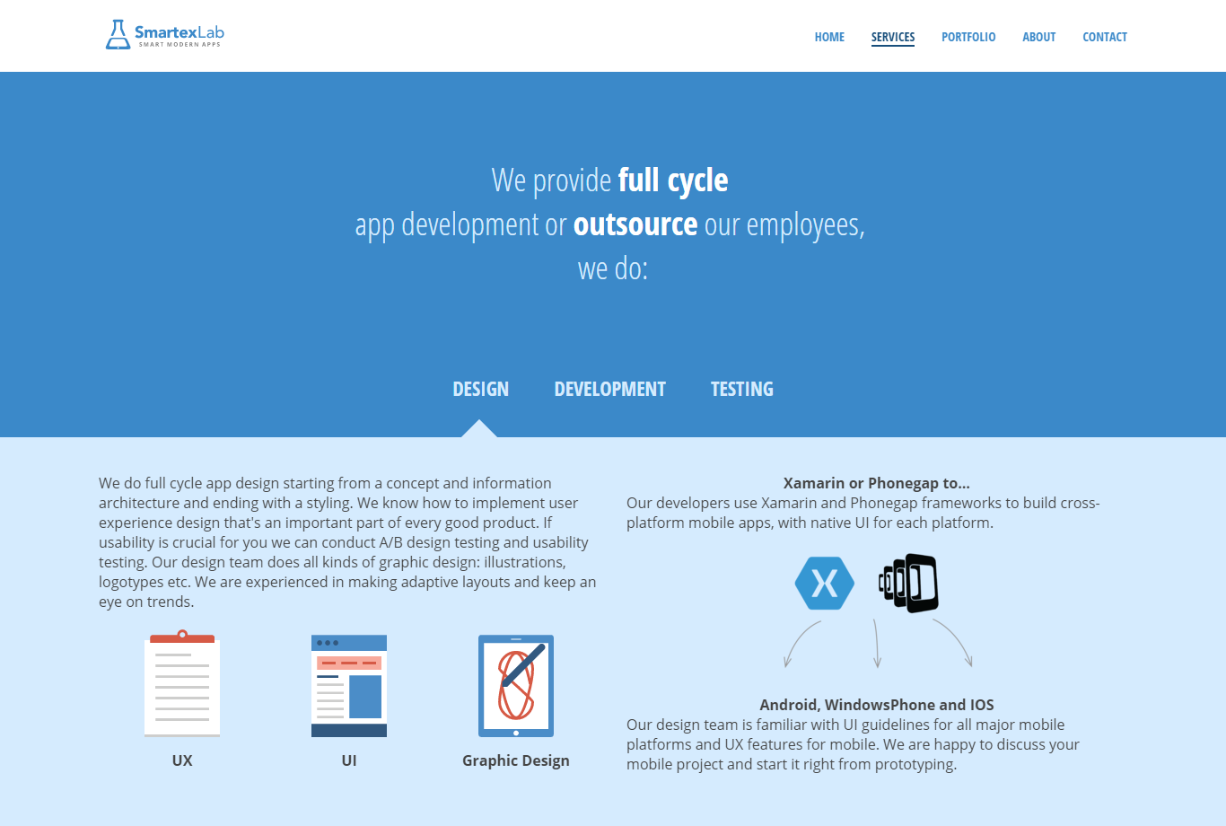

**Задание на компьютере**

Вам небходимо составить преведенный выше макет в иллюстраторе.

ТЕМА №2

**Проектирование**

1. Проведение исследования, A/B тестирование и другие методы проверки гипотез, аналитика
2. Юзабилити
3. Эвристики UX и юзабилити, плюсы и минусы эвристик, информационная архитектура, юзабилити исследование
4. Проектирование опыта взаимодействия, UX стратегия, три типа UX
5. Инструменты и техники для прототипирования
6. Интерактивные прототипы и быстрые наброски. Axure pro и Invision

ПРОВЕДЕНИЕ ИССЛЕДОВАНИЯ, A/B ТЕСТИРОВАНИЕ И ДРУГИЕ МЕТОДЫ ПРОВЕРКИ ГИПОТЕЗ, АНАЛИТИКА

В иллюстраторе существуют преднастройки для веб-дизайна, в них все преднастроено для работы, н

ЮЗАБИЛИТИ

ЭВРИСТИКИ UX И ЮЗАБИЛИТИ, ПЛЮСЫ И МИНУСЫ ЭВРИСТИК, ИНФОРМАЦИОННАЯ АРХИТЕКТУРА, ЮЗАБИЛИТИ ИССЛЕДОВАНИЕ

ПРОЕКТИРОВАНИЕ ОПЫТА ВЗАИМОДЕЙСТВИЯ, UX СТРАТЕГИЯ, ТРИ ТИПА UX



UX (User Experience, опыт взаимодействия) — величина, на сколько пользователь удовлетворен продуктом

User (Experience Design, Проектирование опыта взаимодействия) — увеличение пользовательской удовлетворенности продуктом с помощью:

1. Юзабилити
2. Доступность
3. Функциональность
4. Эстетика
5. Контент

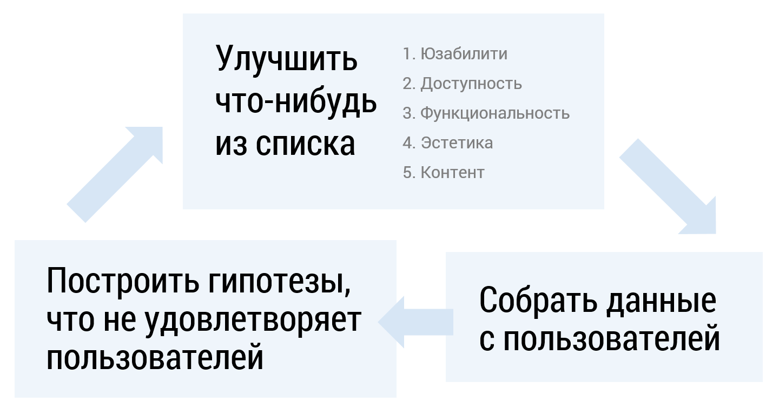

|  |  |
| --- | --- |
| **UXD**  Улучшает уже существующий продукт  Бесконечный, итеративный процесс  Делается всей командой | **Не UXD**  Напилить вайрфреймов в начале проекта  Применять эвристики и шаблоны поведения |

**3 типа UXD**

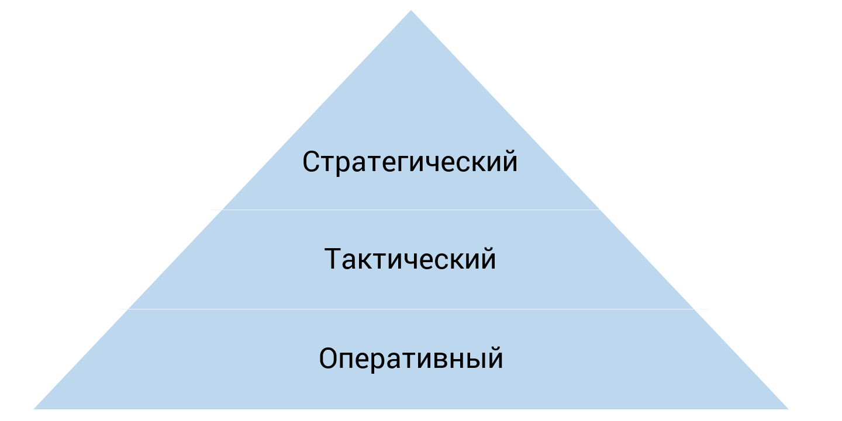

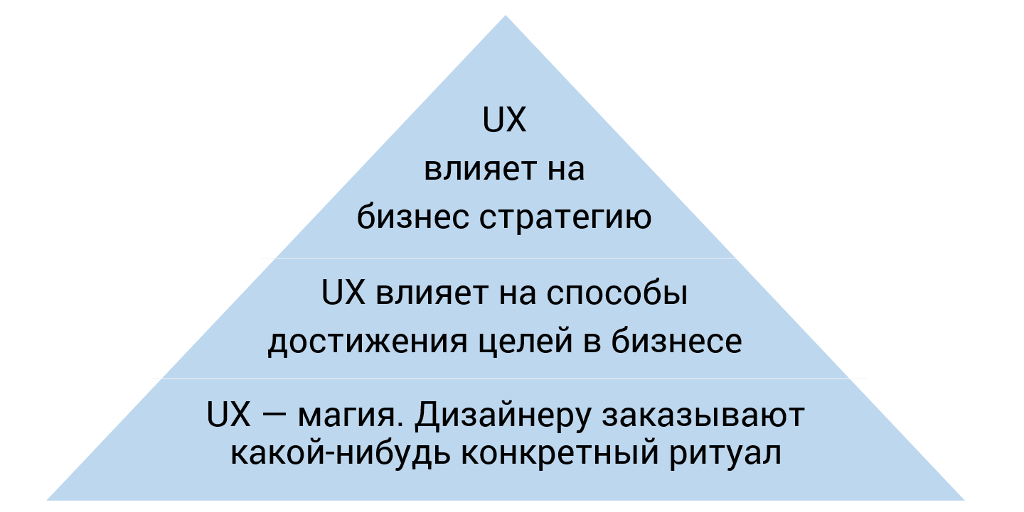

ИНСТРУМЕНТЫ И ТЕХНИКИ ДЛЯ ПРОТОТИПИРОВАНИЯ

ИНТЕРАКТИВНЫЕ ПРОТОТИПЫ И БЫСТРЫЕ НАБРОСКИ. AXURE PRO И INVISION